รายงานผลการปฏิบัติงานและผลการประเมินตนเองรายบุคคล
(Self Assessment Report: SAR)
ประจำปีการศึกษา 2563

ตอนที่ 1 : ข้อมูลส่วนตัว
1.1 ข้อมูลทั่วไป
ชื่อ นายศตวรรษ สัตถาผล
วุฒิการศึกษา
ปริญญาตรี ครุศาสตรบัณฑิต (ค.บ.) วิชาเอก อุตสาหกรรมศิลป์และเทคโนโลยี

ปริญญาโท อยู่ระหว่างศึกษา วิชาเอกจาก......การบริหารจัดการการศึกษา
อื่น ๆ ระบุ................. วิชาเอกจาก...................................
ตำแหน่ง ครูผู้ช่วย อายุ 26 ปี ปฏิบัติราชการ 1 ปี 11 เดือน
เลขที่ตำแหน่ง 69670 เงินเดือน 17,420 บาท เงินวิทยฐานะ - บาท
วัน / เดือน / ปี เกิด 24 เมษายน 2537
วัน / เดือน / ปี บรรจุเข้ารับราชการ 11 เมษายน 2562
ปฏิบัติการสอนกลุ่มสาระการเรียนรู้ การงานอาชีพ
ปฏิบัติงานพิเศษ เจ้าหน้าที่พัสดุ ฝ่ายงบประมาณ
สังกัดฝ่ายงานการสอน โรงเรียนนาเชือกพิทยาสรรค์
สำนักงานเขตพื้นที่การศึกษามัธยมศึกษา เขต 26

แสดงจำนวนวันลา ประจำปีการศึกษา 2563

วัน เดือน ปี  ที่ลา | ลาป่วย |  | ลากิจ |  | ลาอุปสมบท |  | ลาคลอด |  | มาสาย
 | ครั้ง | วัน | ครั้ง | วัน | ครั้ง | วัน | ครั้ง | วัน | ครั้ง | วัน
- | - | - | - | 1 | - | - | - | - | - | -
รวม | - | - | - | 1 | - | - | - | - | - | -
รวมทั้งสิ้น | จำนวน 1 ครั้ง จำนวน 1 วัน

1.2 ข้อมูลการปฏิบัติหน้าที่
1.2.1 ปฏิบัติการสอนตลอดปีการศึกษา 2563

ที่ | รหัสวิชา | ชื่อวิชา | ชั้น | จำนวนห้อง | จำนวนชั่วโมง / สัปดาห์
ภาคเรียนที่ 1
1 | ง31102 | การงานอาชีพ | ม.5 | 9 | 9
2 | ง31207 | งานเชื่อมโลหะ | ม.5 | 9 | 9
3
รวม
ภาคเรียนที่ 2
1 | ง31102 | การงานอาชีพ | ม.5 | 9 | 9
2 | ง31207 | งานประดิษฐ์จากวัสดุโลหะ | 5/1-5 | 5 | 10
รวม

1.2.2 กิจกรรมพัฒนาผู้เรียนที่ปฏิบัติการพัฒนาผู้เรียนตลอดปีการศึกษา 2563

ที่ | กิจกรรมพัฒนาผู้เรียน และชุมนุม | ชั้น /ห้อง | จำนวนนักเรียน
1 | กิจกรรมรักษาดินแดน | ม.5 | 60
2 | ยุวกาชาด | - | -
3 | ผู้บำเพ็ญประโยชน์ | - | -
4 | ชุมนุมบูรณาการงานช่าง | 5/6 | 42
5 | กิจกรรมเพื่อสังคมและสาธารณประโยชน์ | 5/6 | 42
6 | แนะแนว | 5/6 | -42
1.2.3 ปฏิบัติหน้าที่ครูที่ปรึกษา
ชั้น / ห้อง | จำนวนนักเรียน |  | รวมทั้งสิ้น (คน)
 | ชาย(คน) | หญิง (คน)
ชั้นมัธยมศึกษาปีที่ 5/6 | 26 | 21 | 42

1.2.4 งานพิเศษ ในโรงเรียน ได้แก่
1) เจ้าหน้าที่พัสดุ ฝ่ายงบประมาณ

1.3 การจัดกิจกรรมการเรียนการสอน
1.3.1 จัดทำแผนการจัดการเรียนรู้ ดังนี้

ที่ | รหัสวิชา | สาระการเรียนรู้/รายวิชา | ระดับชั้น | จำนวน/แผน
1 | ง32101 | การงานอาชีพ | ม.5 | 18
2 | ง32207 | งานเชื่อมโลหะ/การประดิษฐ์จากวัสดุในท้องถิ่น | ม.5 | 18

1.3.2 ผลิตสื่อ/ นวัตกรรม ได้แก่

ที่ | ชื่อสื่อ/นวัตกรรม
1 | ใบงาน
2 | ใบความรู้
3 | สื่อ PowerPoint

1.3.3 จัดทำวิจัยในชั้นเรียน จำนวนเรื่อง 1 เรื่อง ได้แก่

ที่ | เรื่อง | ระดับชั้น
1 | การปรับเปลี่ยนพฤติกรรมการเรียนให้มีวินัย  และความรับผิดชอบ  ของนักเรียนชั้นมัธยมศึกษาปีที่ 5/6  ปีการศึกษา 2563 | ม.5

1.3.4 การนำ/มอบหมายงาน นักเรียนไปศึกษาค้นคว้า/ใช้แหล่งเรียนรู้นอกโรงเรียนจำนวน 6 ครั้ง ดังนี้

ที่ | ชื่อแหล่งเรียนรู้ | เรื่อง | จำนวนครั้ง
1.

1.3.5 เชิญวิทยากรภายนอกมาให้ความรู้แก่นักเรียน ได้แก่

ที่ | วัน /เดือน / ปี | ชื่อวิทยากร | เรื่อง / หัวข้อ
1

1.3.6 รูปแบบ/ วิธีการจัดกิจกรรมการเรียนการสอนที่ครูใช้ คือ ข้อใดบ้าง (ตอบได้มากกว่า 1 ข้อ)

การอธิบาย การสืบสวนสอบสวน
การสาธิต / ทดลอง กลุ่มสืบค้นความรู้
การใช้เกมประกอบ กลุ่มสัมพันธ์
สถานการณ์จำลอง การเรียนรู้แบบร่วมมือ
กรณีตัวอย่าง ความคิดรวบยอด
บทบาทสมมุติ อริยสัจ 4
การแก้ไขสถานการณ์ การศึกษาค้นคว้าด้วยตนเอง
โปรแกรมสำเร็จรูป การทัศนะศึกษานอกสถานที่
ศูนย์การเรียน การเรียนรู้จากห้องสมุด
ชุดการสอน การพัฒนากระบวนการคิด
คอมพิวเตอร์ช่วยสอน การใช้ภูมิปัญญาท้องถิ่น
โครงงาน การอภิปรายกลุ่มย่อย
การถามตอบ การแก้ปัญหา
อื่น ๆ ระบุ............ อื่น ๆ ระบุ……………………...…

1.3.7 สภาพการปฏิบัติงานสอน เขียนเครื่องหมาย ✓ ในช่องที่ตรงกับความเป็นจริงที่ท่านปฏิบัติอยู่ (ตอบได้มากกว่า 1)
ที่ | รายการปฏิบัติ | มากที่สุด | มาก | ปานกลาง | น้อย | น้อย  ที่สุด
1 | ตรงตามวุฒิ/สาขาวิชาที่จบการศึกษา | ✓
2 | ตรงตามความถนัด | ✓
3 | ตรงตามประสบการณ์การสอน | ✓
4 | ตรงกับความรู้ความสามารถ | ✓
5 | ตรงกับความต้องการ/ความสนใจ | ✓

1.3.8 การพัฒนาตนเอง (การเข้าร่วมกิจกรรมทางวิชาการ / การเข้าร่วมอบรม / ประชุมสัมมนา / ศึกษาดูงาน ฯลฯ)
ที่ | วัน /เดือน/ ปี | เรื่อง | สถานที่ | หน่วยงานที่จัด | หลักฐาน
1 | มิถุนายน 2562 | โครงการสานพลังสร้างมาตรการองค์กรเพื่อความปลอดภัยทางถนนของสถานศึกษา | สำนักงานเขตพื้นที่การศึกษามัธยมศึกษาเขต 26 | สำนักงานเขตพื้นที่การศึกษามัธยมศึกษาเขต 26 | ภาพถ่าย
2 | สิงหาคม 2562 | เข้าร่วมโครงการประชุมสัมมนาสร้างความรู้ความเข้าใจการจัดการอาชีวศึกษาระบบทวิภาคี | โรงแรมสุนีย์แกรนโอเทล | สำนักงานคณะกรรมการการอาชีวศึกษา | ภาพถ่าย
3 | ตุลาคม 2562 | เข้าศึกษาต่อในระดับปริญญาโท ในสาขาวิชาบริหารการจัดการการศึกษา | มหาวิทยาลัยราชภัฏมหาสารคาม
4 | สิงหาคม 2563 | อบรมเจ้าหน้าที่พัสดุมือใหม่ | โรงแรมโฆษะ | กรมบัญชีกลาง | ภาพถ่าย  เกียรติบัตร

สรุป การพัฒนาตนเอง จำนวน 2 ครั้ง จำนวนวัน คิดเป็น 24 ชั่วโมง นำมาขยายผล - ครั้ง
1.3.9 การได้รับเชิญเป็นวิทยากร/กรรมการตัดสินภายในและภายนอกสถานศึกษา
ที่ | วัน / เดือน / ปี | รายการ / เรื่อง | หน่วยงานที่เชิญ
1 | กรกฎาคม 2562 | เป็นวิทยากรอบรมผู้นำองค์กรและชุมชนในกิจกรรมโครงการค่ายวิชาการ สานฝันฉันท์พี่น้อง ครั้งที่ 13 | โรงเรียนนาเชือกพิทยาสรรค์

1.4 ผลการปฏิบัติงาน
1.4.1 การปฏิบัติหน้าที่จัดกิจกรรมการเรียนการสอนประจำปีการศึกษา ปรากฏผลดังนี้
ที่ | รายวิชา | ห้อง | จำนวนผู้เรียน | ผลการเรียน (คน)
 |  |  |  | ร | มส | 0 | 1 | 1.5 | 2 | 2.5 | 3 | 3.5 | 4 | รวม
 | ภาคเรียนที่ 1
1 | ง31102 | 5/1 | 35 | - | - | - | - | - | - | - | - | - | - | -
2 | ง31102 | 5/2 | 35 | - | - | - | - | - | - | - | - | - | - | -
3 | ง31102 | 5/3 | 34 | - | - | - | - | - | - | - | - | - | - | -
4 | ง31102 | 5/4 | 34 | - | - | - | - | - | - | - | - | - | - | -
5 | ง31102 | 5/5 | 34 | - | - | - | - | - | - | - | - | - | - | -
6 | ง31102 | 5/6 | 50 | - | - | - | - | - | - | - | - | - | - | -
7 | ง31102 | 5/7 | 34 | - | - | - | - | - | - | - | - | - | - | -
8 | ง31102 | 5/8 | 33 | - | - | - | - | - | - | - | - | - | - | -
9 | ง31102 | 5/9 | 31 | - | - | - | - | - | - | - | - | - | - | -
รวม |  |  | 320 | 0 | 0 |  |  | - | - | - | - | - | - | -
ร้อยละ |  |  | 100 | 0 | 0 |  |  | - | - | - | - | - | - | -
ร้อยละของนักเรียนที่ได้รับผลการเรียน 3 ขึ้นไป |  |  |  |  |  |  |  |  |  |  | -
ร้อยละของนักเรียนที่ได้รับผลการเรียน 2 ขึ้นไป |  |  |  |  |  |  |  |  |  |  | -
1 | ง31207 | 5/1 | 35 | - | - | - | - | - | - | - | - | - | - | -
2 | ง31207 | 5/2 | 35 | - | - | - | - | - | - | - | - | - | - | -
3 | ง31207 | 5/3 | 34 | - | - | - | - | - | - | - | - | - | - | -
4 | ง31207 | 5/4 | 34 | - | - | - | - | - | - | - | - | - | - | -
5 | ง31207 | 5/5 | 34 | - | - | - | - | - | - | - | - | - | - | -
6 | ง31207 | 5/6 | 50 | - | - | - | - | - | - | - | - | - | - | -
7 | ง31207 | 5/7 | 34 | - | - | - | - | - | - | - | - | - | - | -
8 | ง31207 | 5/8 | 33 | - | - | - | - | - | - | - | - | - | - | -
9 | ง31207 | 5/9 | 31 | - | - | - | - | - | - | - | - | - | - | -
รวม |  |  | 320 | 0 | 320 | - | - |  |  | - | - | - | - | -
ร้อยละ |  |  | 100 | 0 | 100 | - | - | - | - | - | - | - | - | -
ร้อยละของนักเรียนที่ได้รับผลการเรียน 3 ขึ้นไป |  |  |  |  |  |  |  |  |  |  | -
ร้อยละของนักเรียนที่ได้รับผลการเรียน 2 ขึ้นไป |  |  |  |  |  |  |  |  |  |  | -

ที่ | รายวิชา | ห้อง | จำนวนผู้เรียน | ผลการเรียน (คน)
 |  |  |  | ร | มส | 0 | 1 | 1.5 | 2 | 2.5 | 3 | 3.5 | 4 | รวม
 | ภาคเรียนที่ 2
1 | ง31102 | 5/1 | 35 | - | - | - | - | - | - | - | - | - | - | -
2 | ง31102 | 5/2 | 35 | - | - | - | - | - | - | - | - | - | - | -
3 | ง31102 | 5/3 | 34 | - | - | - | - | - | - | - | - | - | - | -
4 | ง31102 | 5/4 | 34 | - | - | - | - | - | - | - | - | - | - | -
5 | ง31102 | 5/5 | 34 | - | - | - | - | - | - | - | - | - | - | -
6 | ง31102 | 5/6 | 50 | - | - | - | - | - | - | - | - | - | - | -
7 | ง31102 | 5/7 | 34 | - | - | - | - | - | - | - | - | - | - | -
8 | ง31102 | 5/8 | 33 | - | - | - | - | - | - | - | - | - | - | -
9 | ง31102 | 5/9 | 31 | - | - | - | - | - | - | - | - | - | - | -
รวม |  |  | 320 | 0 | 0 |  |  | - | - | - | - | - | - | -
ร้อยละ |  |  | 100 | 0 | 0 |  |  | - | - | - | - | - | - | -
ร้อยละของนักเรียนที่ได้รับผลการเรียน 3 ขึ้นไป |  |  |  |  |  |  |  |  |  |  | -
ร้อยละของนักเรียนที่ได้รับผลการเรียน 2 ขึ้นไป |  |  |  |  |  |  |  |  |  |  | -
1 | ง31207 | 5/1 | 35 | - | - | - | - | - | - | - | - | - | - | -
2 | ง31207 | 5/2 | 35 | - | - | - | - | - | - | - | - | - | - | -
3 | ง31207 | 5/3 | 34 | - | - | - | - | - | - | - | - | - | - | -
4 | ง31207 | 5/4 | 34 | - | - | - | - | - | - | - | - | - | - | -
5 | ง31207 | 5/5 | 34 | - | - | - | - | - | - | - | - | - | - | -
รวม |  |  | 172 | 0 | 0 | - | - |  |  | - | - | - | - | -
ร้อยละ |  |  | 100 | 0 | 0 | - | - | - | - | - | - | - | - | -
ร้อยละของนักเรียนที่ได้รับผลการเรียน 3 ขึ้นไป |  |  |  |  |  |  |  |  |  |  | -
ร้อยละของนักเรียนที่ได้รับผลการเรียน 2 ขึ้นไป |  |  |  |  |  |  |  |  |  |  | -

1.4.2 การปฏิบัติงานหน้าที่พิเศษปรากฏผลดังนี้
1) กลุ่มบริหารวิชาการ
1. ปฏิบัติหน้าที่การสอนกลุ่มสาระการเรียนรู้การงานอาชีพ
2. การจัดทำปพ.1
3. งานพัสดุ ฝ่ายฝ่ายงบประมาณ
4. อื่น ๆ....................
สรุปได้ว่า ระดับคุณภาพการปฏิบัติงาน
ดี พอใช้ ปรับปรุง

2) กลุ่มบริหารงานบุคคล
1. การเยี่ยมบ้านนักเรียนชั้นมัธยมศึกษาปีที่ 5/6
2. ปฏิบัติหน้าที่ครูเวร
3. ปฏิบัติหน้าที่ครูเวรกลางคืน......4....ครั้ง/เดือน
4. ร่วมการประชุมผู้ปกครองนักเรียน.....1......ครั้ง
5. อื่น ๆ.........................................................................................
สรุปได้ว่า ระดับคุณภาพการปฏิบัติงาน
ดี พอใช้ ปรับปรุง

3) ฝ่ายบริหารงานทั่วไป
1. ปฏิบัติงานหน้าที่ดูแลบริเวณโซนสะอาดของนักเรียนชั้น ม. 4/6
2. อื่นๆ …………………………………………………………………………….
สรุปได้ว่า ระดับคุณภาพการปฏิบัติงาน
ดี พอใช้ ปรับปรุง

4) กลุ่มบริหารงบประมาณ
1. ปฏิบัติงานหน้าที่ เจ้าหน้าที่พัสดุ (เงินงบประมาณ)
2. อื่น ๆ……………………………………………………………………………
สรุปได้ว่า ระดับคุณภาพการปฏิบัติงาน
ดี พอใช้ ปรับปรุง

5) งานนโยบายอื่นๆ
1. รายงานผลการประเมินตนเอง (SAR) ประจำปีการศึกษา 2562
2. แผนพัฒนาตนเองรายบุคคล (ID PLAN)
3. อื่น ๆ……………………………………………………………………………
สรุปได้ว่า ระดับคุณภาพการปฏิบัติงาน
ดี พอใช้ ปรับปรุง

1.5 ผลการประเมินการสอนของครูโดยนักเรียน (หลักฐานแสดงความพึงพอใจต่อการเรียนการสอน)
ตาราง แสดงร้อยละของระดับการประเมินการสอนของครูโดยนักเรียน

กิจกรรม | ระดับการประเมิน
 | มากที่สุด | มาก | ปานกลาง | น้อย | น้อยที่สุด
1. ครูแจ้งผลการเรียนรู้ให้นักเรียนทราบอย่างชัดเจน | ✓
2. ครูจัดกิจกรรมการเรียนรู้สนุกและน่าสนใจ |  | ✓
3. เนื้อหาที่สอนทันสมัยเสมอ |  | ✓
4. ครูใช้สื่อประกอบการเรียนการสอนที่เหมาะสมและหลากหลาย |  | ✓
5. ครูใช้คำถามซักถามนักเรียนบ่อย ๆ |  | ✓
6. ครูประยุกต์สาระที่สอนเข้ากับเหตุการณ์ปัจจุบัน/สภาพแวดล้อม |  | ✓
7. ครูส่งเสริมนักเรียนได้ฝึกปฏิบัติจริง มีการจัดการ และ  การแก้ปัญหา |  | ✓
8. ครูให้นักเรียนฝึกกระบวนการคิด คิดวิเคราะห์ คิดสร้างสรรค์ | ✓
9. ครูส่งเสริมให้นักเรียนทำงานร่วมกันทั้งเป็นกลุ่มและรายบุคคล | ✓
10. ครูให้นักเรียนแสวงหาความรู้จากแหล่งเรียนรู้ต่าง ๆ |  | ✓
11. ครูมีการเสริมแรงให้นักเรียนที่ร่วมกิจกรรมการเรียนการสอน |  | ✓
12. ครูเปิดโอกาสให้นักเรียนซักถามปัญหา | ✓
13. ครูคอยกระตุ้นให้นักเรียนตื่นตัวในการเรียนเสมอ |  | ✓
14. ครูสอดแทรกคุณธรรมและค่านิยม 12 ประการในวิชาที่สอน |  |  | ✓
15. ครูยอมรับความคิดเห็นของนักเรียนที่ต่างไปจากครู |  | ✓
16. นักเรียนมีส่วนร่วมในการวัดและประเมินผลการเรียน |  | ✓
17. ครูมีการประเมินผลการเรียนด้วยวิธีการที่หลากหมายและ  ยุติธรรม |  | ✓
18. ครูมีความตั้งใจในการจัดกิจกรรมการเรียนการสอน |  | ✓
19. บุคลิกภาพ การแต่งกายและการพูดจาของครูเหมาะสม | ✓
20. ครูเข้าสอนและออกชั้นเรียนตรงตามเวลา | ✓

จากผลการประเมินการสอนของครูโดยนักเรียน พบว่าอยู่ในระดับ
มากที่สุด มาก ปานกลาง น้อย น้อยที่สุด

1.6 การประเมินตนเองเกี่ยวกับการจัดทำแผนการจัดการเรียนรู้ที่เน้นผู้เรียนเป็นสำคัญ
(เขียนเครื่องหมาย / ลงในช่องระดับคุณภาพ โดยพิจารณาจากเกณฑ์การประเมินด้านขวามือ)

ดัชนีชี้วัด | ระดับคุณภาพ |  |  |  | เกณฑ์การประเมิน
 | 4 | 3 | 2 | 1
1. การวิเคราะห์ มาตรฐานฯและ ตัวชี้วัด/ผลการเรียนรู้  (ระดับ 4 มี 5 ข้อ  ระดับ 3 มี 4 ข้อ  ระดับ 2 มี 3 ข้อ  ระดับ 1 มี 1-2 ข้อ) | ✓ |  |  |  | 1. มีการระบุตัวชี้วัด/ผลการเรียนรู้  2. มีการวิเคราะห์ตัวชี้วัด/ผลการเรียนรู้  แยกออกเป็น 3 ด้านคือ ความรู้ เจตคติ ทักษะ (KPA)  3. มีความเหมาะสม สอดคล้องกับกิจกรรมการเรียนรู้  4. สอดคล้องกับผลการเรียนรู้ที่คาดหวัง  5. ครอบคลุมมาตรฐานการศึกษา
2. การออกแบบกิจกรรม  การเรียนรู้  (ระดับ 4 มี 5 ข้อ  ระดับ 3 มี 4 ข้อ  ระดับ 2 มี 3 ข้อ  ระดับ 1 มี 1-2 ข้อ) |  | ✓ |  |  | 1. การออกแบบกิจกรรมการเรียนรู้เป็นขั้นตอน  2. แผนการจัดกิจกรรมการเรียนรู้มี  องค์ประกอบครบ 4 ด้าน (แลกเปลี่ยน  ประสบการณ์ การสร้างองค์ความรู้  นำเสนอความรู้ ปฏิบัติ / ประยุกต์ใช้)  3. มีความเหมาะสมกับจุดประสงค์การเรียนรู้  4. มีความสอดคล้องกับจุดประสงค์การเรียนรู้  ทั้ง 3 ด้าน (ความรู้ เจตคติ ทักษะ)  5. สามารถปฏิบัติได้จริง
3. การออกแบบปฏิสัมพันธ์  (ระดับ 4 มี 5 ข้อ  ระดับ 3 มี 4 ข้อ  ระดับ 2 มี 3 ข้อ  ระดับ 1 มี 1-2 ข้อ) | ✓ |  |  |  | 1. มีการจัดกิจกรรมการเรียนรู้โดยใช้กระบวนการกลุ่ม  2. มีความหลากหลายในการมีส่วนร่วมของผู้เรียน  3. มีการกำหนดบทบาทและกิจกรรมอย่าง ชัดเจน  4. ปฏิบัติจริง  5. ผู้เรียนสนุกสนาน เกิดการเรียนรู้
4. การออกแบบประเมินผล  (ระดับ 4 มี 5 ข้อ  ระดับ 3 มี 4 ข้อ  ระดับ 2 มี 3 ข้อ  ระดับ 1 มี 1-2 ข้อ) |  | ✓ |  |  | 1. มีการประเมินผลการเรียนในแต่ละแผน  2. มีการกำหนดวิธีการประเมินผลหลากหลาย  3. วิธีการประเมินผลสอดคล้องกับจุดประสงค์การเรียนรู้  4. ปฏิบัติจริง  5. นำผลการประเมินมาพัฒนาการเรียนรู้
ดัชนีชี้วัด | ระดับคุณภาพ |  |  |  |  | เกณฑ์การประเมิน
 | 4 |  | 3 | 2 | 1
5. การใช้สื่ออุปกรณ์  การเรียนรู้  (ระดับ 4 มี 5 ข้อ  ระดับ 3 มี 4 ข้อ  ระดับ 2 มี 3 ข้อ  ระดับ 1 มี 1-2 ข้อ) |  | ✓ |  |  |  | 1. มีการใช้สื่อ อุปกรณ์หรือแหล่งเรียนรู้  2. มีการกำหนดขั้นตอนหรือวิธีการใช้สื่อ  หรือแหล่งเรียนรู้  3. มีการใช้สื่อ อุปกรณ์หรือแหล่งการเรียนรู้  เหมาะสมกับกิจกรรมการเรียนรู้  4. มีสื่อ อุปกรณ์ แหล่งเรียนรู้  5. มีการพัฒนาสื่อ อุปกรณ์ แหล่งเรียนรู้

สรุป : การจัดทำแผนการจัดการเรียนรู้นี้ อยู่ในระดับคุณภาพพอใจมาก

เกณฑ์การตัดสิน
4 หมายถึง มีการปฏิบัติอยู่ในระดับดีมาก หรือพอใจมากที่สุด

3 หมายถึง มีการปฏิบัติอยู่ในระดับดี หรือพอใจมาก
2 หมายถึง มีการปฏิบัติอยู่ในระดับปานกลาง หรือพอใจพอใช้
1 หมายถึง มีการปฏิบัติอยู่ในระดับปรับปรุง หรือไม่พอใจ

ตอนที่ 2
ผลการดำเนินงานตามมาตรฐานการศึกษา
คำชี้แจง
- ศึกษาเกณฑ์มาตรฐานคุณภาพการศึกษาของโรงเรียนนาเชือกพิทยาสรรค์ มาตรฐานที่ 1-3
- มาตรฐานที่ 1-3 ประเมินผลแล้วจะได้ผลระดับคุณภาพตัวบ่งชี้/มาตรฐาน
แล้วทำเครื่องหมาย ลงในช่องระดับคุณภาพ

3. เกณฑ์การตัดสิน
5 หมายถึง มีผลการปฏิบัติอยู่ในระดับยอดเยี่ยม
4 หมายถึง มีผลการปฏิบัติอยู่ในระดับดีเลิศ

3 หมายถึง มีผลการปฏิบัติอยู่ในระดับดี

2 หมายถึง มีผลการปฏิบัติอยู่ในระดับปานกลาง
1 หมายถึง มีผลการปฏิบัติอยู่ในระดับกำลังพัฒนา

มาตรฐานที่ 1 คุณภาพของผู้เรียน

ตัวบ่งชี้ | ระดับคุณภาพตัวบ่งชี้/มาตรฐาน
 | 5 | 4 | 3 | 2 | 1
๑.๑ ผลสัมฤทธิ์ทางวิชาการของผู้เรียน
๑) มีความสามารถในการอ่าน การเขียน การสื่อสารและการคิดคำนวณ
๒) มีความสามารถในการคิดวิเคราะห์ คิดอย่างมี
วิจารณญาณ อภิปรายแลกเปลี่ยนความคิดเห็น และแก้ปัญหา
๓) มีความสามารถในการสร้างนวัตกรรม
๔) มีความสามารถในการใช้เทคโนโลยีสารสนเทศ
และการสื่อสาร
๕) มีผลสัมฤทธิ์ทางการเรียนตามหลักสูตรสถานศึกษา
๖) มีความรู้ทักษะพื้นฐาน และเจตคติที่ดีต่องานอาชีพ
๑.๒ คุณลักษณะที่พึงประสงค์ของผู้เรียน
๑) การมีคุณลักษณะและค่านิยมที่ดีตามที่สถานศึกษากำหนด
๒) ความภูมิใจในท้องถิ่นและความเป็นไทย
๓) การยอมรับที่จะอยู่ร่วมกันบนความแตกต่างและหลากหลาย
๔) สุขภาวะทางร่างกาย และจิตสังคม
คะแนนรวม |  | 40
สรุปผลการประเมินมาตรฐานที่ 1  (คะแนนรวมทั้งหมด/10) |  | 4
ระดับคุณภาพ |  | 4
ข้อเสนอแนะเพิ่มเติม
...................................................................................................................................................................
..................................................................................................................................................................
มาตรฐานที่ 2 กระบวนการบริหารและการจัดการ

ตัวบ่งชี้ | ระดับคุณภาพตัวบ่งชี้/มาตรฐาน
 | 5 | 4 | 3 | 2 | 1
๒.๑ มีเป้าหมายวิสัยทัศน์และพันธกิจที่สถานศึกษากำหนดชัดเจน
๒.๒ มีระบบบริหารจัดการคุณภาพของสถานศึกษา
๒.๓ ดำเนินงานพัฒนาวิชาการที่เน้นคุณภาพผู้เรียนรอบด้าน ตามหลักสูตรสถานศึกษา และทุกกลุ่มเป้าหมาย
๒.๔ พัฒนาครูและบุคลากรให้มีความเชี่ยวชาญทางวิชาชีพ
๒.๕ จัดสภาพแวดล้อมทางกายภาพและสังคมที่เอื้อต่อการจัดการเรียนรู้อย่างมีคุณภาพ
๒.๖ จัดระบบเทคโนโลยีสารสนเทศเพื่อสนับสนุนการบริหารจัดการและการจัดการเรียนรู้
คะแนนรวม |  | 25
สรุปผลการประเมินมาตรฐานที่ 2  (คะแนนรวมทั้งหมด/๖) | 4
ระดับคุณภาพ | 4

ข้อเสนอแนะเพิ่มเติม
...................................................................................................................................................................
..................................................................................................................................................................
....................................................................................................................................................................
....................................................................................................................................................................
....................................................................................................................................................................
....................................................................................................................................................................

มาตรฐานที่ 3 กระบวนการจัดการเรียนการสอนที่เน้นผู้เรียนเป็นสำคัญ

ตัวบ่งชี้ | ระดับคุณภาพตัวบ่งชี้/มาตรฐาน
 | 5 | 4 | 3 | 2 | 1
๓.๑ จัดการเรียนรู้ผ่านกระบวนการคิดและปฏิบัติจริง และ
สามารถนำ ไปประยุกต์ใช้ในชีวิตได้
๓.๒ ใช้สื่อ เทคโนโลยีสารสนเทศ และแหล่งเรียนรู้ที่เอื้อต่อ
การเรียนรู้
๓.๓ มีการบริหารจัดการชั้นเรียนเชิงบวก
๓.๔ ตรวจสอบและประเมินผู้เรียนอย่างเป็นระบบ และนำผล
มาพัฒนาผู้เรียน
๓.๕ มีการแลกเปลี่ยนเรียนรู้และให้ข้อมูลสะท้อนกลับ
เพื่อพัฒนาและปรับปรุงการจัดการเรียนรู
คะแนนรวม |  | 20
สรุปผลการประเมินมาตรฐานที่ 3  (คะแนนรวมทั้งหมด/5) | 4
ระดับคุณภาพ | 4

ข้อเสนอแนะเพิ่มเติม
...................................................................................................................................................................
..................................................................................................................................................................
....................................................................................................................................................................
....................................................................................................................................................................
....................................................................................................................................................................
....................................................................................................................................................................

การรับรองรายงานการประเมินตนเอง

(Self Assessment Report ; SAR)

ลงชื่อ…………………………………………………ผู้รายงาน

( นายศตวรรษ สัตถาผล )

ตำแหน่ง ครูผู้ช่วย

........../................/...........

ลงชื่อ..........................................................ผู้รับรองรายงาน

( นางสุธาสินี บูญมา )

หัวหน้ากลุ่มสาระการเรียนรู้การงานอาชีพ

........../................/...........

ลงชื่อ..........................................................ผู้รับรองรายงาน

( นางสาวจันทร์เพ็ญ ทองดวง )

รองผู้อำนวยการฝ่ายงานวิชาการ

........../................/...........

ลงชื่อ..........................................................ผู้รับรองรายงาน

( นางปราณี รัตนธรรม )

ผู้อำนวยการโรงเรียน

........../................/...........

ภาคผนวก ข
คำสั่งแต่งตั้ง
และงานที่ได้รับมอบหมาย

ที่ | คำสั่ง | เลขที่คำสั่ง | หมายเหตุ
1 | แต่งตั้งคณะกรรมการสำรวจวัสดุจากอาคารสิ่งปลูกสร้างที่ได้รับความเสียหายจากธรรมชาติ เพื่อขอรื้อถอน | 483/2562
2 | แต่งตั้งเวรรักษาความปลอดภัยในสถานที่ราชการ ครั้งที่ 5/2562 | 462/2562
3 | ปรับปรุงโรงจอดรถจักยานยนต์สำหรับนักเรียน | 1510
4 | แต่งตั้งครูที่ปรึกษาประจำภาคเรียนที่ 1/2562 | 487/2562
5 | แต่งตั้งคณะกรรมการดำเนินงามตามโครงการเตรียมความพร้อมเข้าสู่การศึกษาเพื่อการมีงานทำ ในยุคศตวรรษ ที่ 21 | 499/2562
6 | แต่งตั้งคณะกรรมการดำเนินงานประชุมเครือข่ายผู้ปกครองนักเรียน | 522/2562
7 | แต่งตั้งข้าราชการครูและบุคลากรทางการศึกษาปฏิบัติหน้าที่เวรประจำวันประจำภาคเรียนที่ 1 | 525/2562
8 | แต่งตั้งคณะกรรมการดำเนินงานตามโครงการค่ายพุทธทหารนักเรียนระดับชั้นมัธยมศึกษาปีที่ 4 | 494/2562
9 | แต่งตั้งคณะกรรมการพัฒนาและดำเนินงามตามมาตฐานการศึกษาเพื่อการประกันคุณภาพภายในสถานศึกษา | 535/2562
10 | การฝึกอบรมเสริมหลักสูตรและการฝึกเพิ่มเติมของนักศึกษาวิชาทหารและผู้กำกับนักศึกษาวิชาทหาร | 1800
11 | แต่งตั้งคณะกรรมการจัดงานวันสถาปนาโรงเรียน ประจำปีพุทธศักราช 2562 | 541/2562
12 | โครงการสานพลังสร้างมาตรการองค์กรเพื่อความปลอดภับทางถนนของสถานศึกษา | 1708/2562
13 | เผยแพร่ผลงานทางวิชาการ ชุดกินกรรมงานช่าง | 1736/2562
14 | รายงานข้อมูลการสำรวจรายการโต๊ะ-เก้าอี้นักเรียนของระดับชั้นมัธยมศึกษาปีที่ 2 | 1856/2562
15 | แต่งตั้งคณะกรรมการกิจกรรมสวดมนต์ประจำสัปดาห์ | 589/2562
16 | ขออนุญาตรายงานความต้องการจำนวน โต๊ะ-เก้าอี้นักเรียนและวัสดุครุภัณฑ์ประจำห้องแหล่งเรียนรู้ในระดับชั้น ม. 1 | 1842
17 | แต่งตั้งคณะกรรมการดำเนินงานพิธีไหว้ครู | 618/2562
18 | แต่งตั้งคณะกรรมการดำเนินโครงการเลือกตั้งคณะกรรมการสภานักเรียน | 620/2562
19 | การปรับปรุง และพัฒนาไฟส่องสว่างรอบบริเวณโรงเรียน อาคารเรียน และบ้านพักสวัสดิการครู | 2296
20 | แต่งตั้งคณะกรรมการดำเนินการจัดกิจกรรมวันคล้ายวันสถาปนายุวกาชาดไทย ประจำปี 2562 | 143/2562
ที่

21 | การติดตามเร่งรัดการจ่ายเงินงบประมาณรายจ่าย | 2324
22 | แต่งตั้งคณะกรรมการดำเนินโครงการเสริมสร้างศักยภาพขององค์กรตามบทบาทหน้าที่สภานักเรียน เพื่อปลูกฝังค่านิยมที่ดีงามโดยใช้โรงเรียนเป็นฐาน | 821/2562
23 | การสำรวจข้อมูลเพื่อประกอบการขอรับการจัดสรรงบประมาณก่อสร้าง/ ปรับปรุงซ่อมแซมบ้านพักครู
24 | อนุมัติการเดินทางไปราชการเพื่อฝึกทบทวนผู้กำกับนักศึกษาวิชาทหาร | 629/2562
25 | เข้าร่วมโครงการประชุมสัมมนาสร้างความรู้ความเข้าใจการจัดการอาชีวศึกษาระบบทวิภาคี | 865/2562

ภาคผนวก ค
ภาพกิจกรรม

ปฏิบัติหน้าที่ครูควบคุมนักเรียนหน้าเสาธง

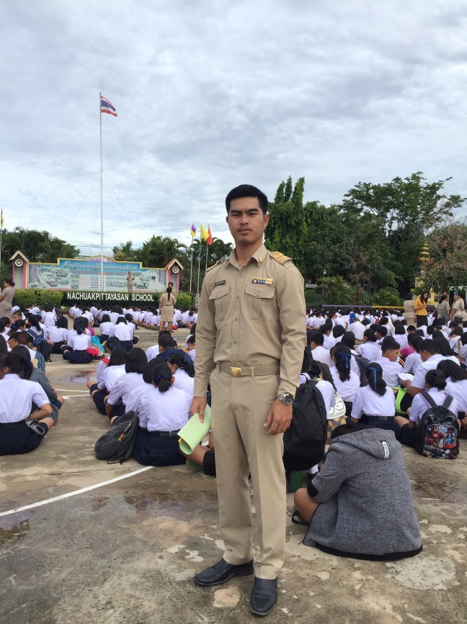

ปฏิบัติหน้าที่ครูควบคุมนักเรียนหน้าเสาธง

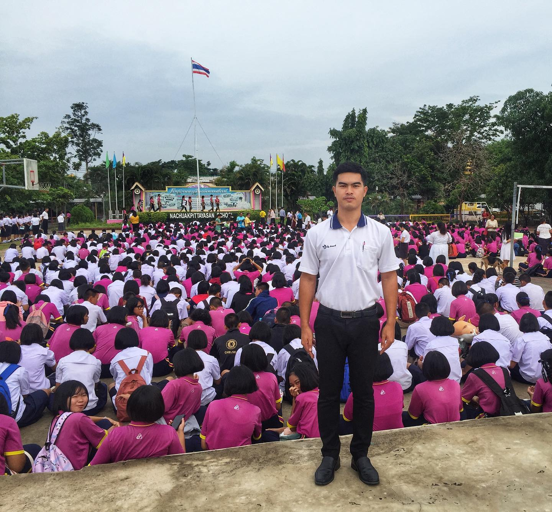

ปฏิบัติหน้าที่ครูควบคุมนักเรียนทำกิจกรรมในโรงเรียน

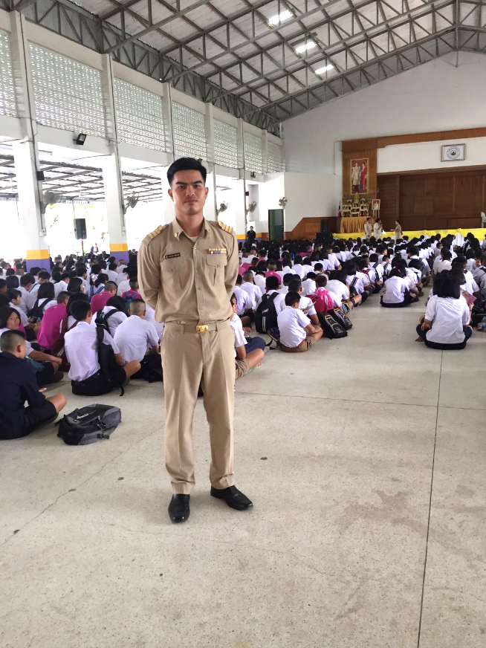

ปฏิบัติหน้าที่ครูควบคุมนักเรียนทำกิจกรรมพัฒนาผู้เรียน(รักษาดินแดน)

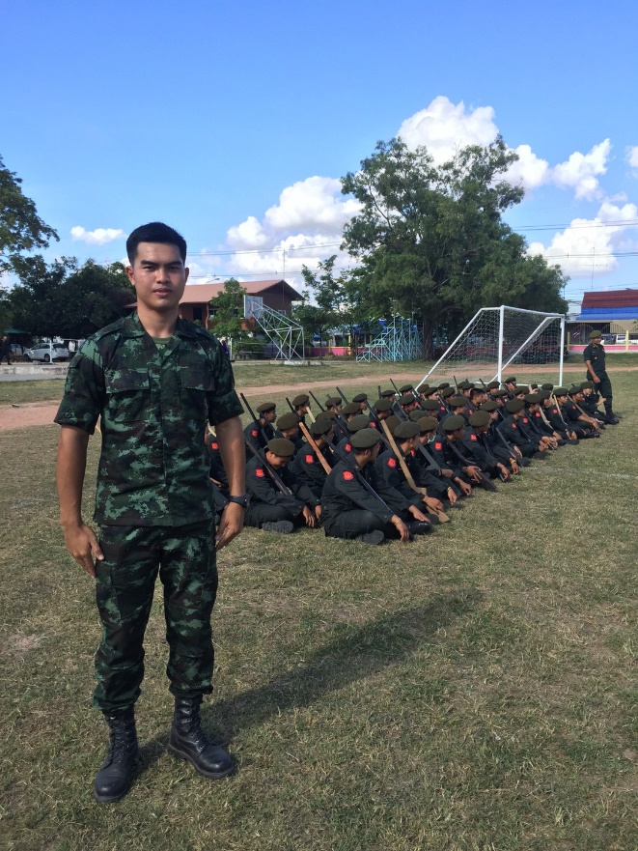
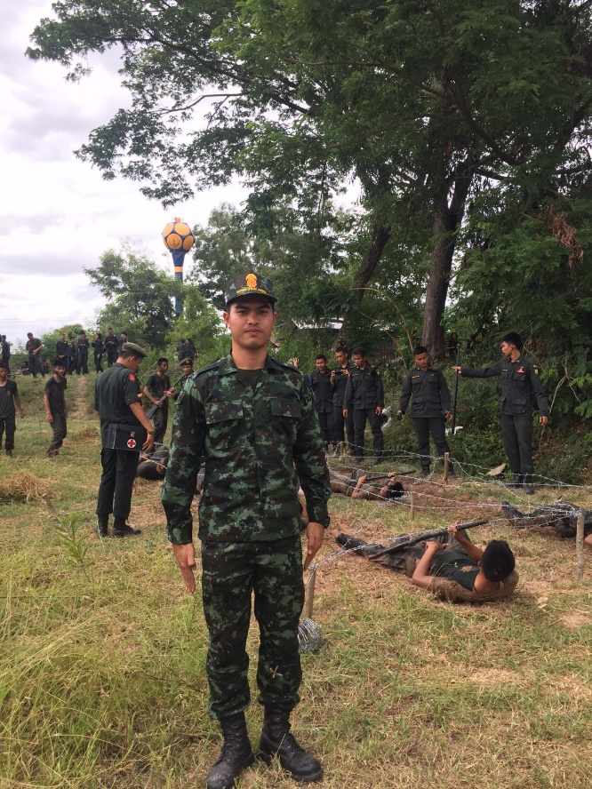

ร่วมงานพิธีจุดเทียนชัยถวายพระพรชัยมงวันเฉลิมพระชนพรรษา
สมเด็จพระนางเจ้าสิริกิต์ พระบรมราชินีนาถ พระบรมราชชนนีพันปีหลวง
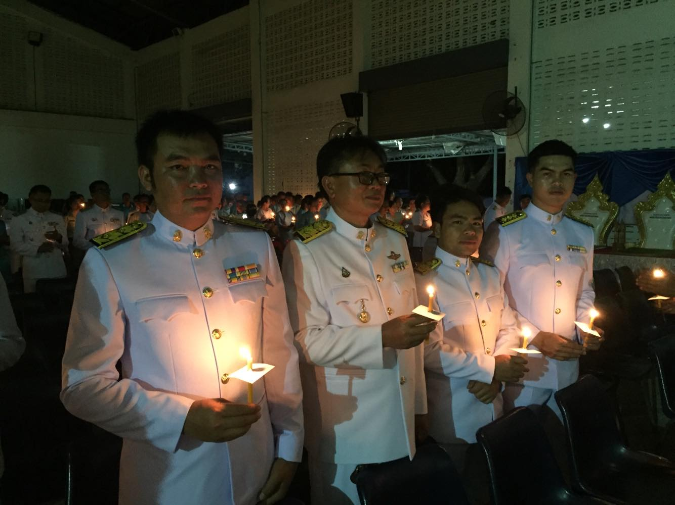

ร่วมงาน OTOP อำเภอนาเชือก

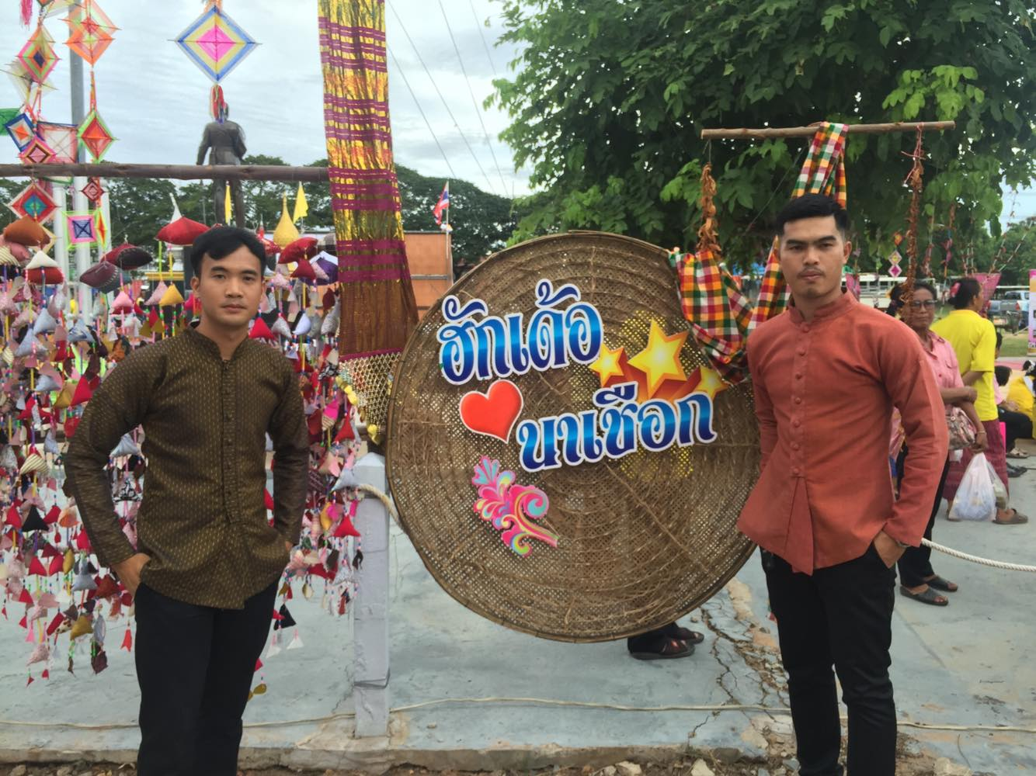

กิจกรรมถวายเทียนวันเข้าพรรษา
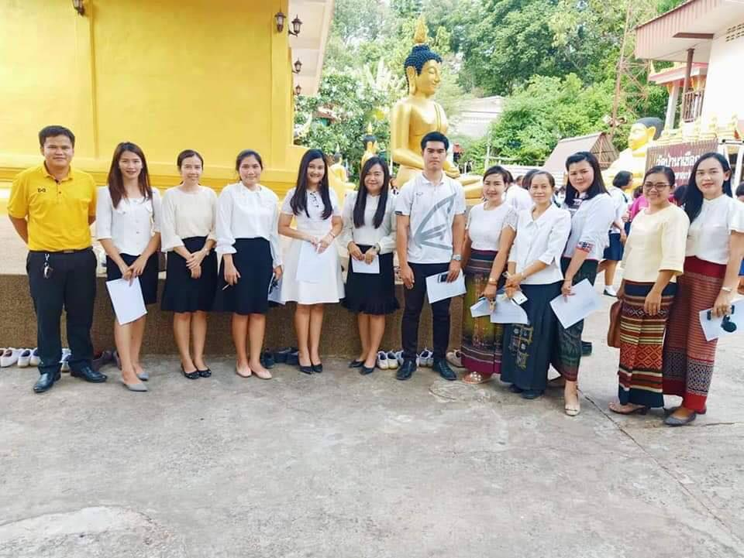

ทำบุญตักบาตรเนื่องในวันสถาปนาโรงเรียน
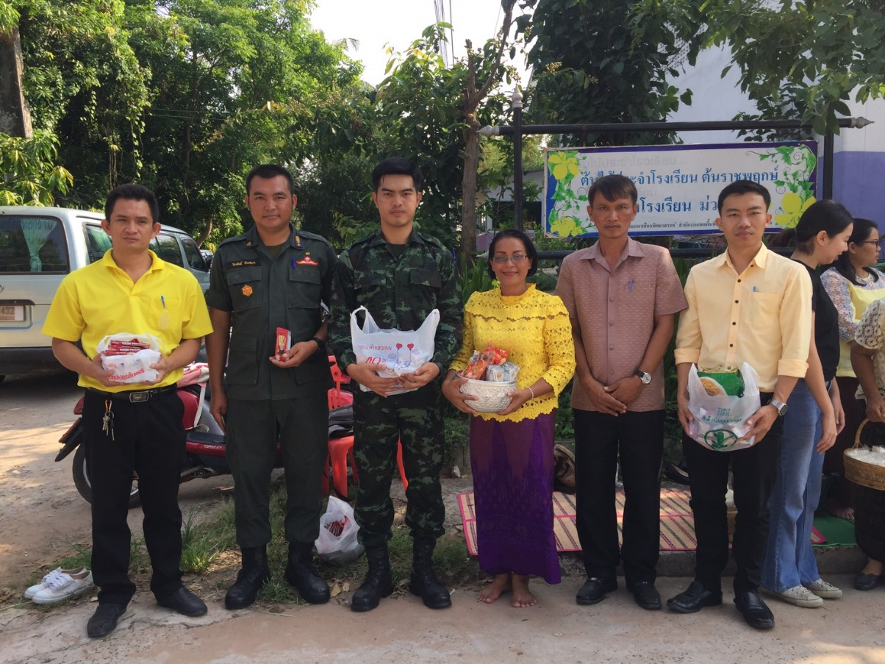

ร่วมงานพิธีถวายพระพรชัยมงคล รัชกาลที่ 10

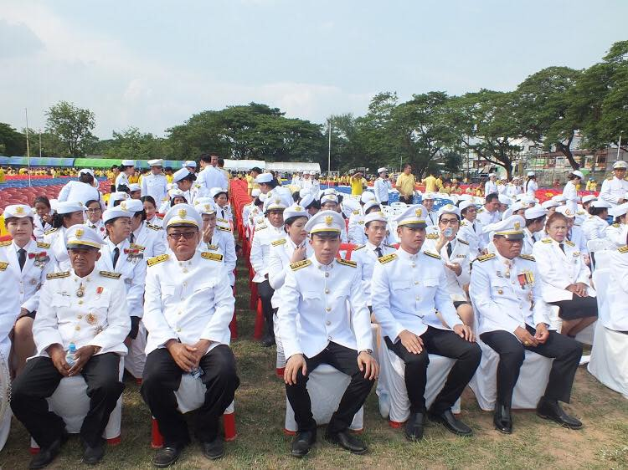

ร่วมงานพิธีถวายพระพรชัยมงคล รัชกาลที่ 10

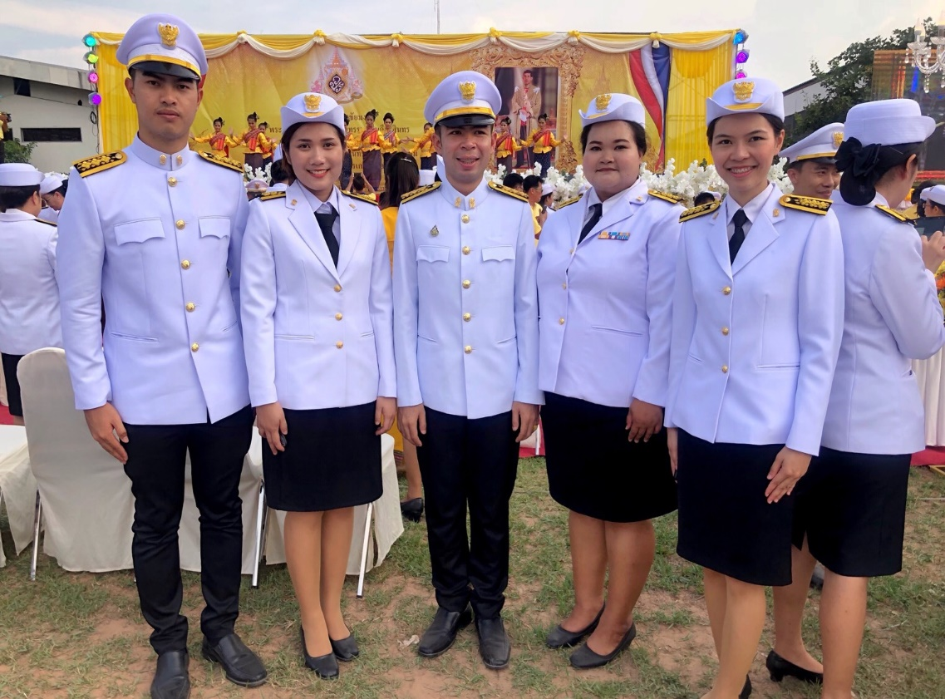

ลงนามถวายพระพรวันเฉลิมพระชนพรรษา
สมเด็จพระนางเจ้าสิริกิต์ พระบรมราชินีนาถ พระบรมราชชนนีพันปีหลวง

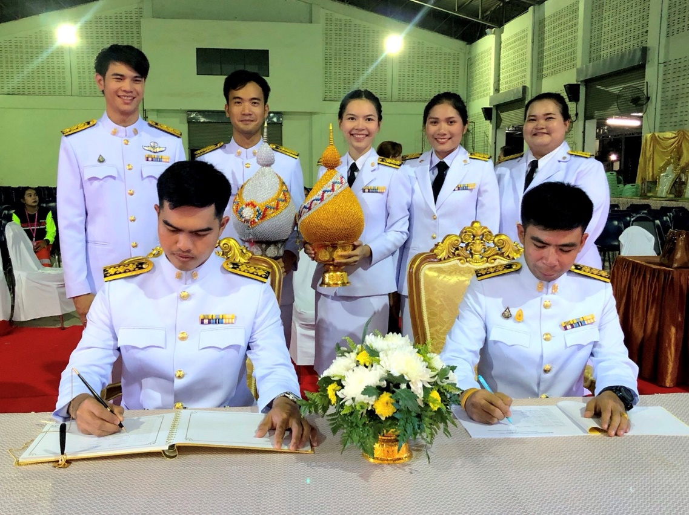

ร่วมกิจกรรม พิธีไหว้ครู
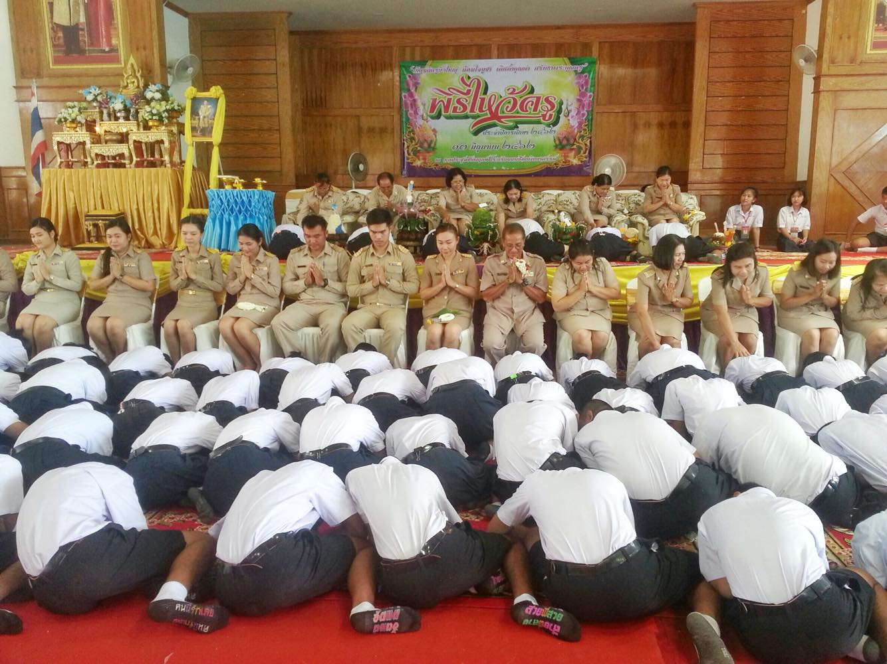

พัฒนาปรับปรุงพื้นที่บริเวณอาคารเกษตร

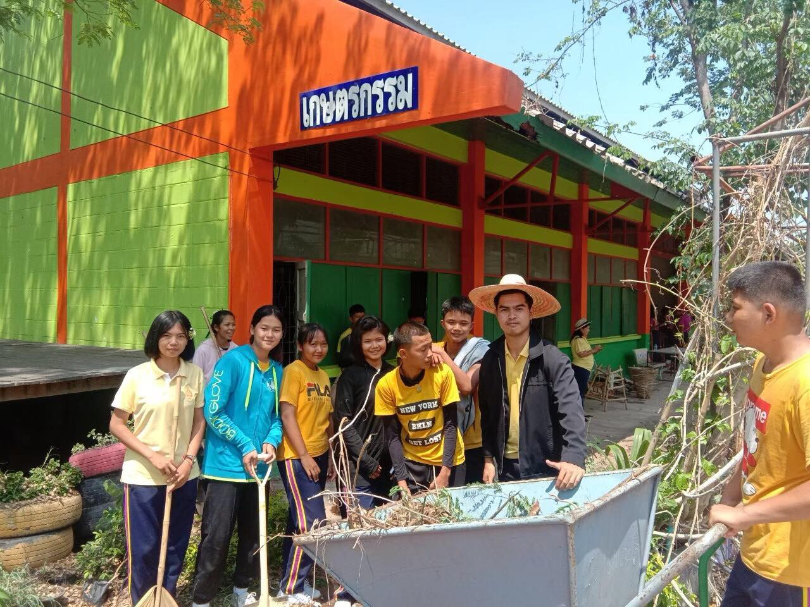

ศึกษาค้นคว้าโดยการเข้ารับการอบรม สัมมนา เพื่อเพิ่มพูนความรู้มาใช้
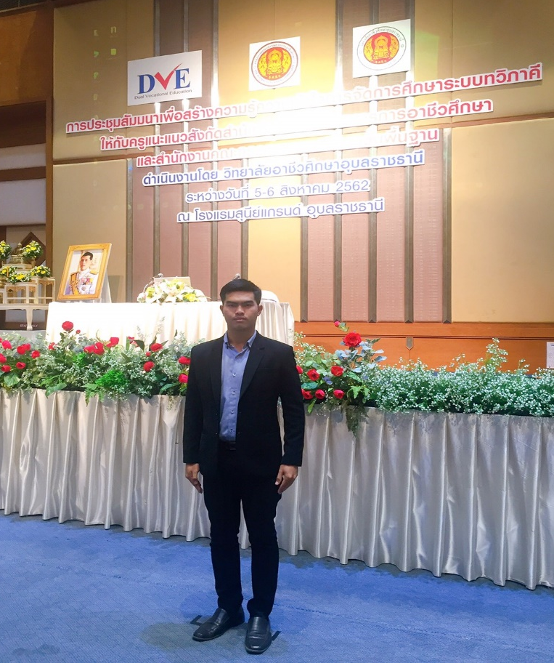
ในการจัดกิจกรรมการเรียนการสอน

ศึกษาค้นคว้าโดยการเข้ารับการอบรม สัมมนา เพื่อเพิ่มพูนความรู้มาใช้
ในการจัดกิจกรรมการเรียนการสอน
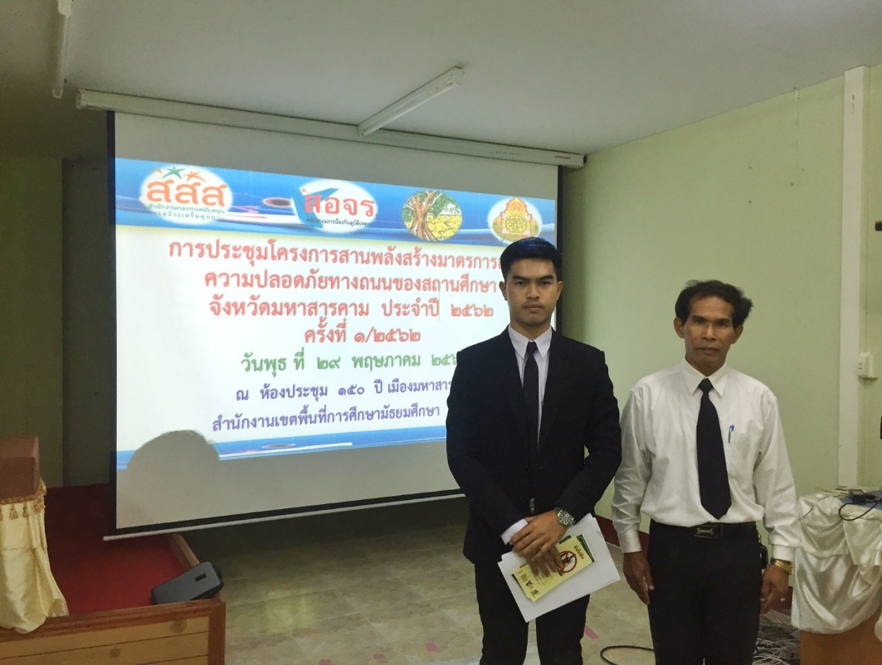

การให้บริการผู้ปกครองนักเรียน ด้านผลการเรียน พฤติกรรมของนักเรียน

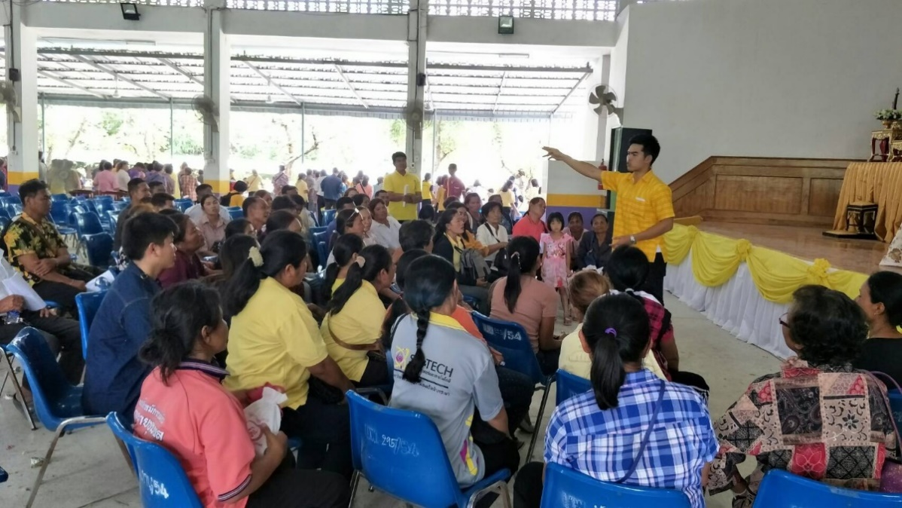

การให้บริการผู้ปกครองนักเรียน ด้านผลการเรียน พฤติกรรมของนักเรียน

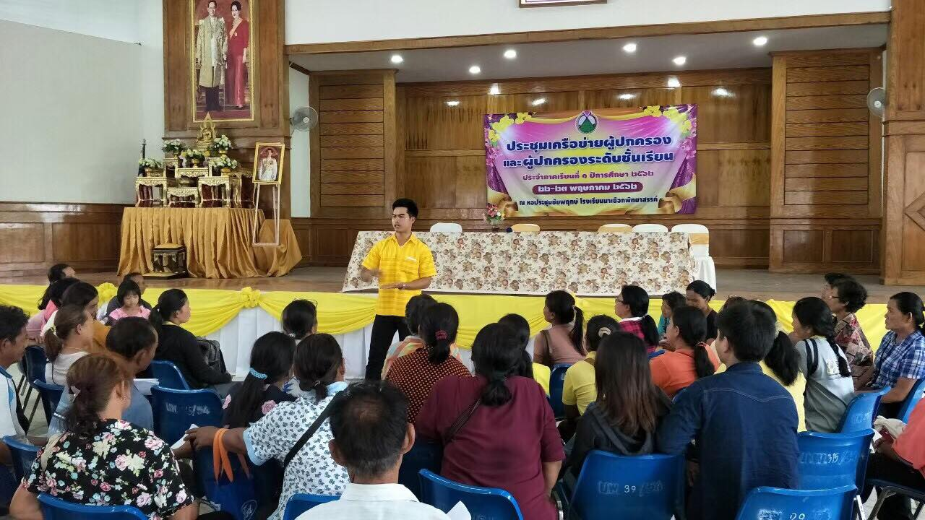

กิจกรรมเยี่ยมบ้าน

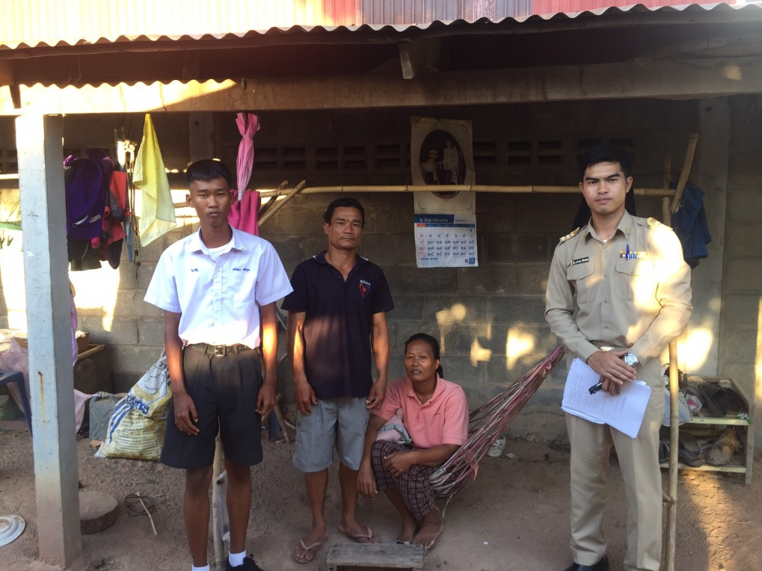

กิจกรรมเยี่ยมบ้าน

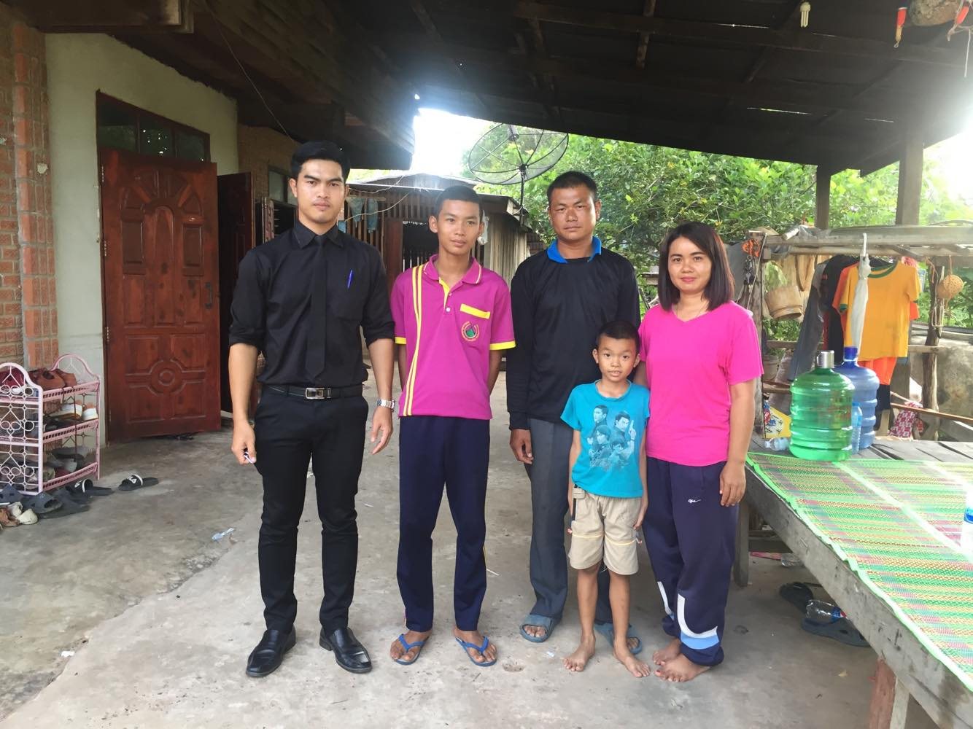

PLC กลุ่มสาระการเรียนรู้

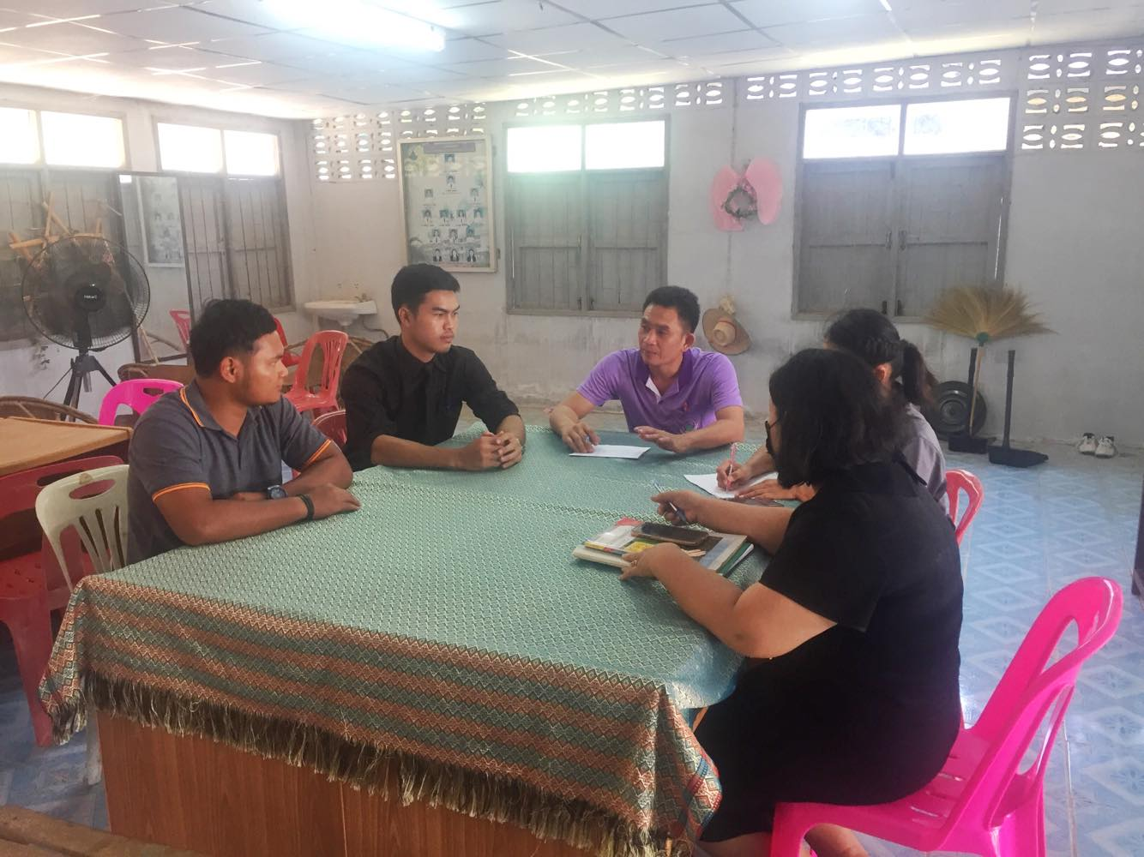

ศึกษาค้นคว้าโดยการเข้ารับการอบรม สัมมนา เพื่อเพิ่มพูนความรู้มาใช้ในการจัดกิจกรรมการเรียนการสอน

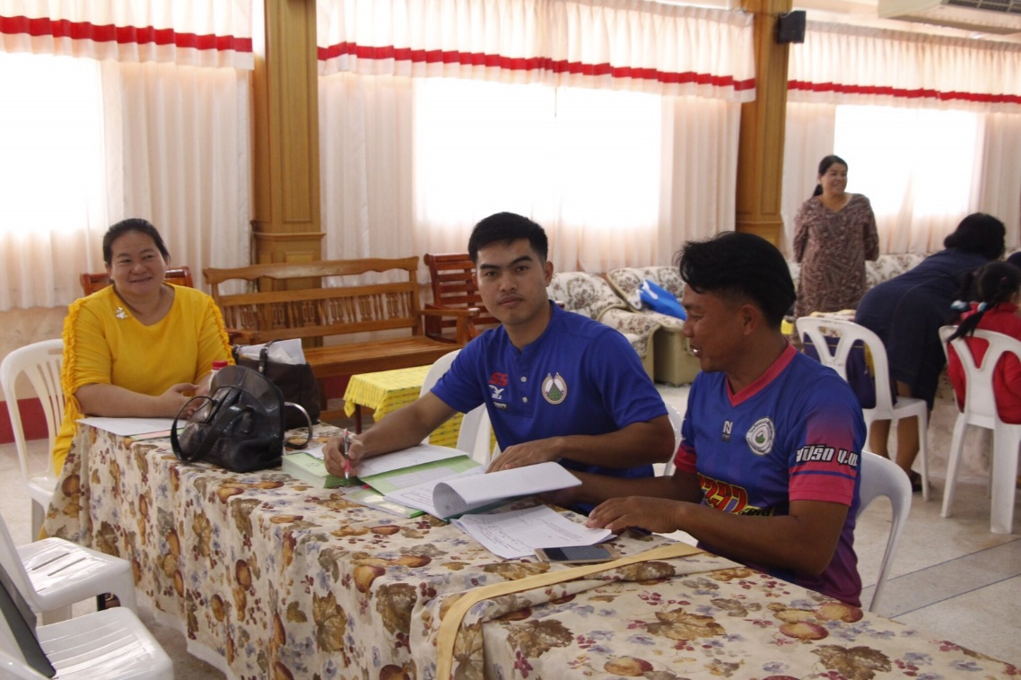

ศึกษาค้นคว้าโดยการเข้ารับการอบรม สัมมนา เพื่อเพิ่มพูนความรู้มาใช้ในการจัดกิจกรรมการเรียนการสอน

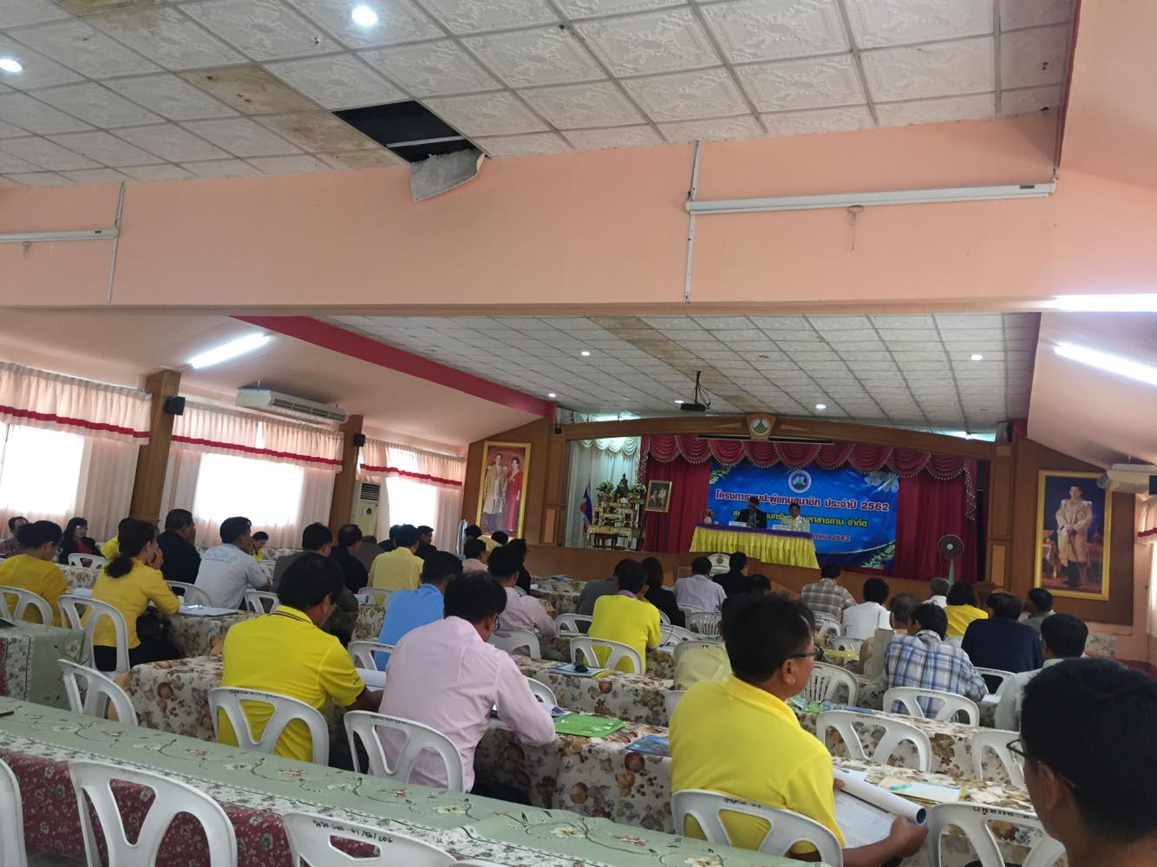

อบรม สัมมนา เพื่อเพิ่มพูนความรู้มาใช้ในการจัดกิจกรรมการเรียนการสอน

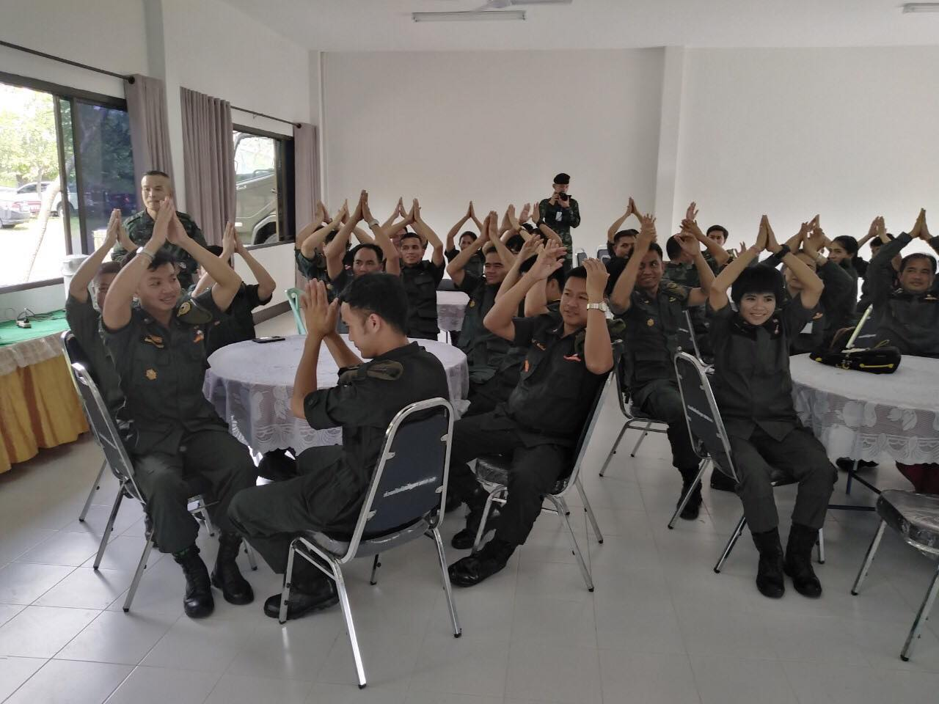

กิจกรรมเยี่ยมบ้าน

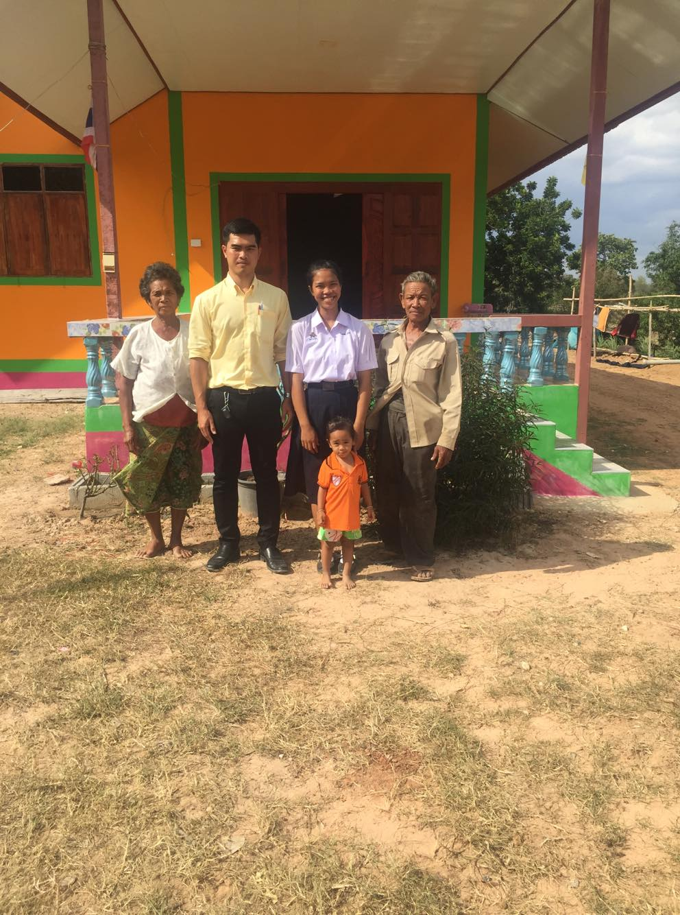

ภาพกิจกรรมการจัดการเรียนการสอน
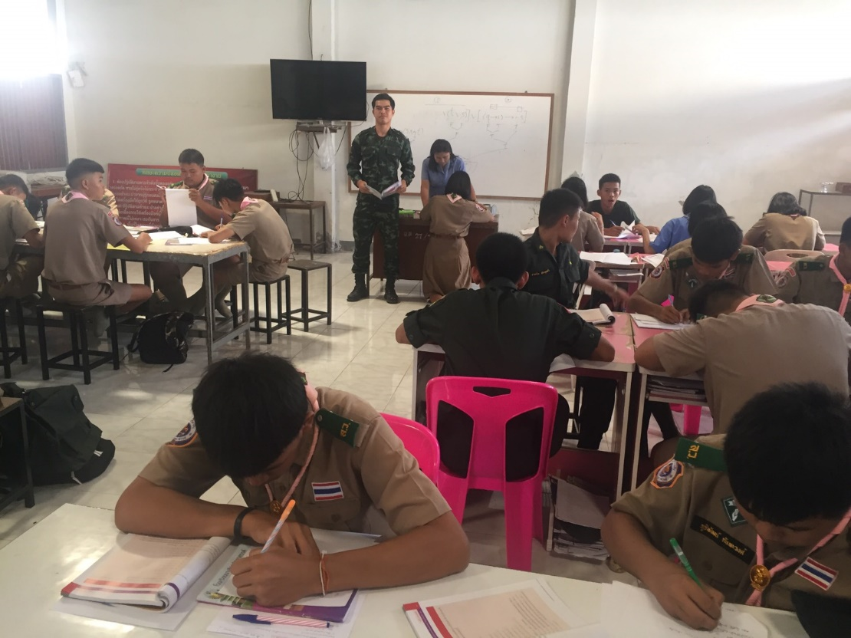

ภาพกิจกรรมการจัดการเรียนการสอน

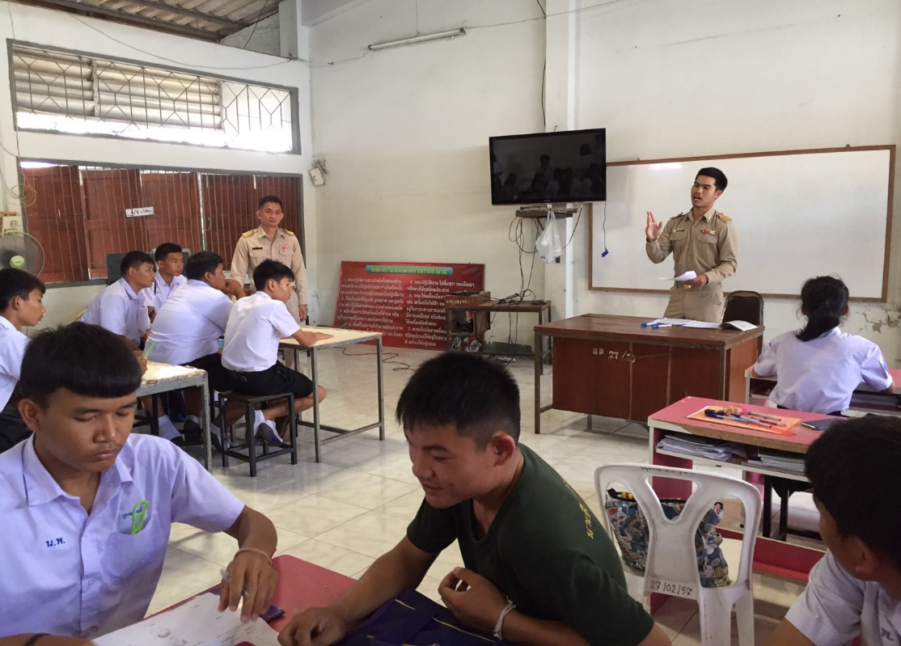

การออกแบบกระบวนการจัดกิจกรรมการเรียนการสอน

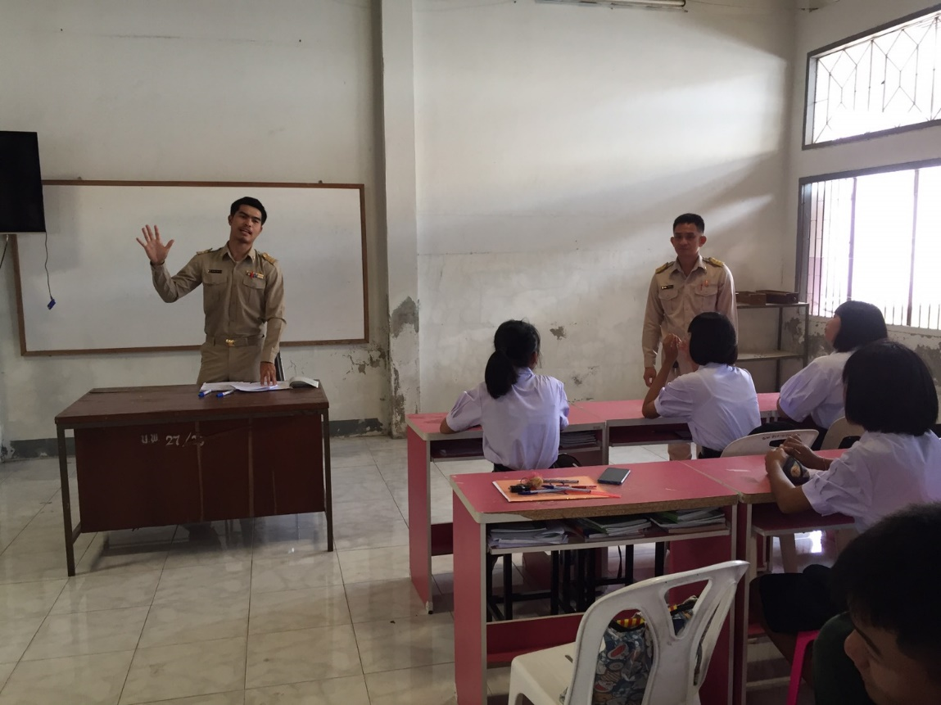

การออกแบบกระบวนการจัดกิจกรรมการเรียนการสอน

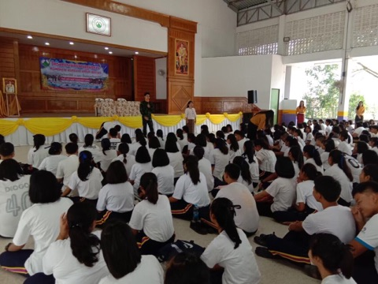

การศึกษาหาความรู้เพิ่มเติม อบรม/สัมมนา ในหน่วยงานอื่นเพื่อพัฒนาตนเอง

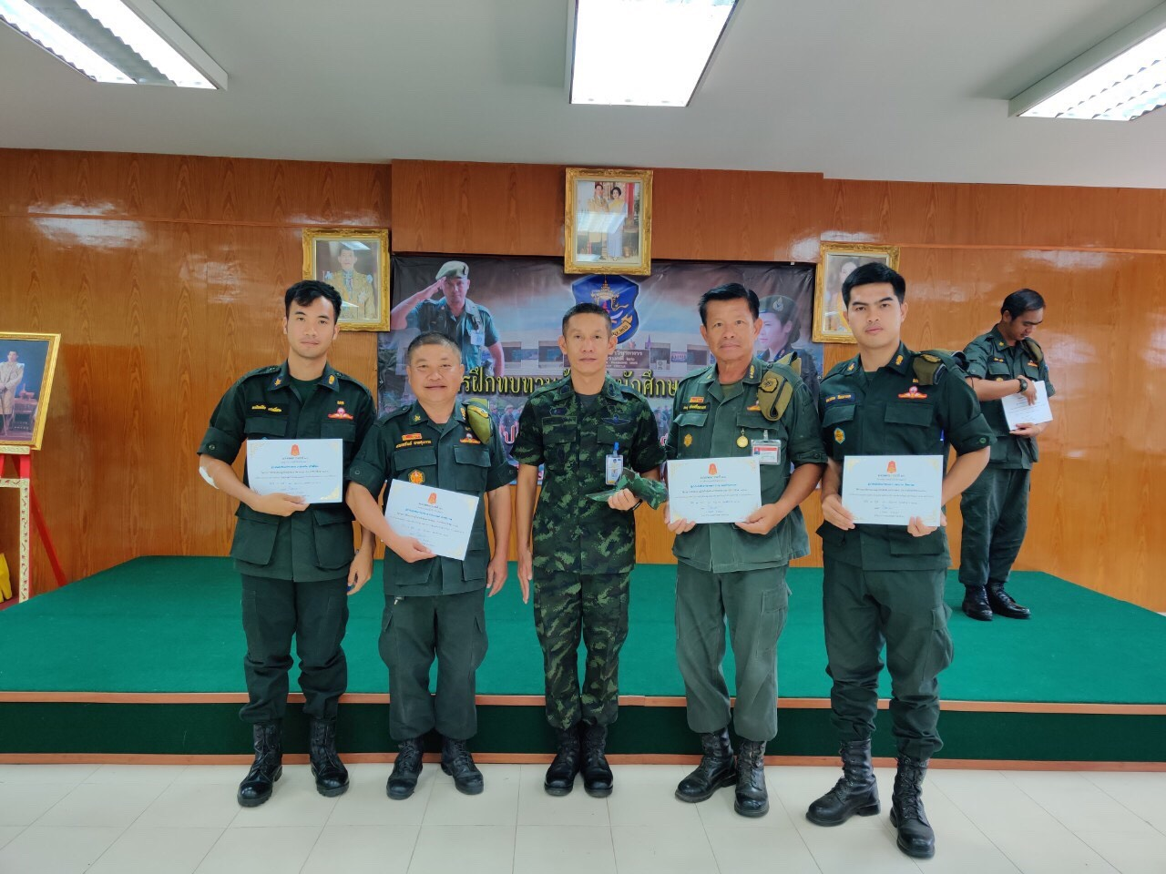

การศึกษาหาความรู้เพิ่มเติม อบรม/สัมมนา ในหน่วยงานอื่นเพื่อพัฒนาตนเอง
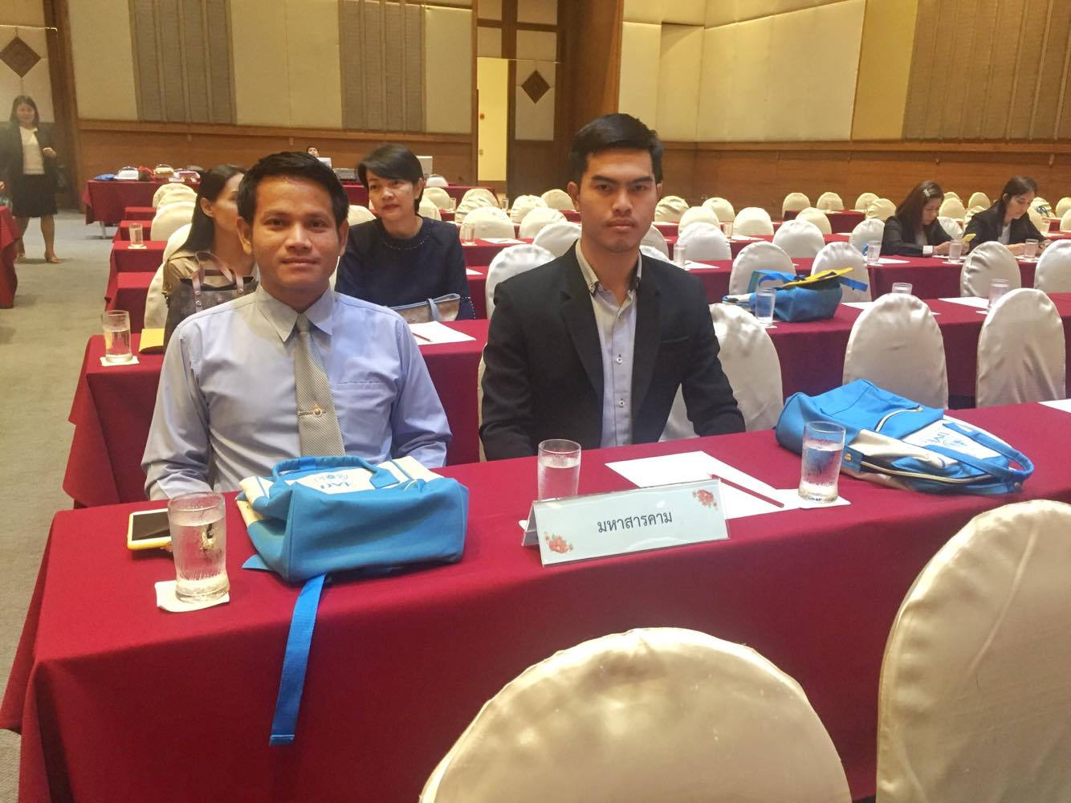

ภาพกิจกรรมการทำงานที่ได้รับมอบหมาย
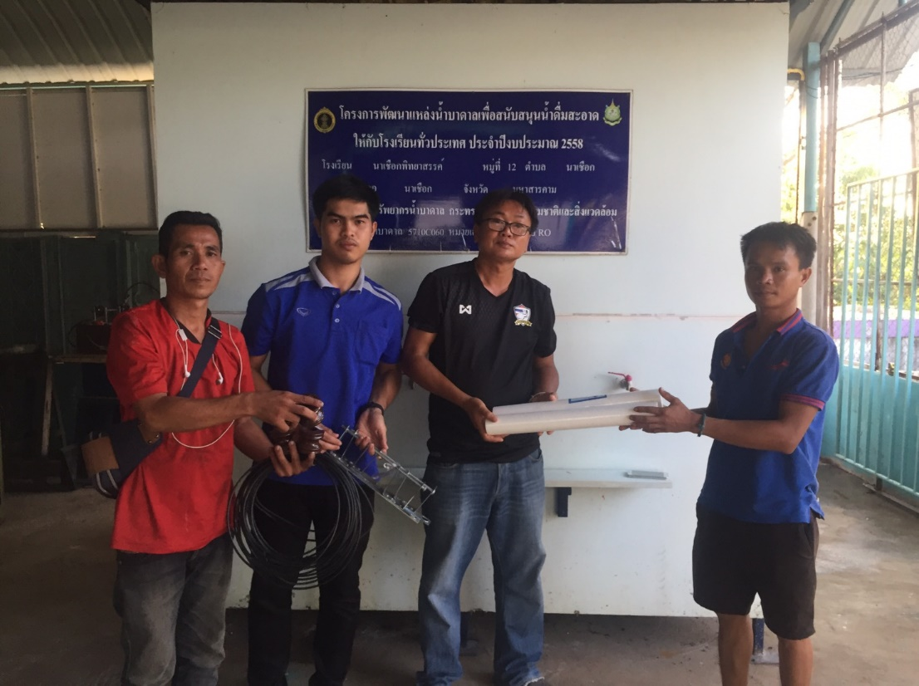

ภาพกิจกรรมการทำงานที่ได้รับมอบหมาย
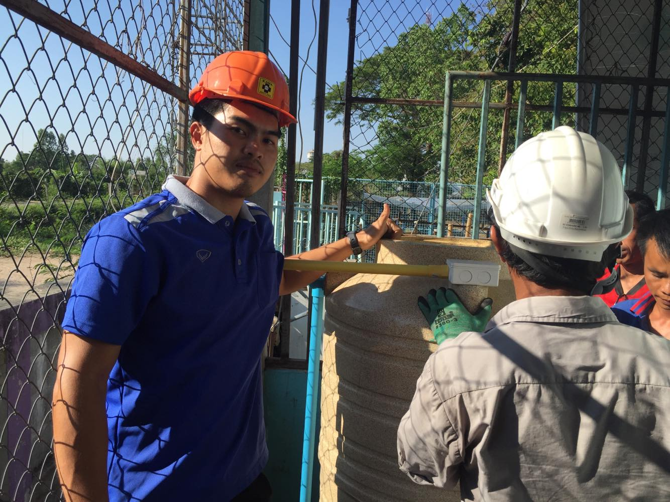

ภาพกิจกรรมการทำงานที่ได้รับมอบหมาย
ติดตั้งกล้องวงจรปิดที่ชำรุดเสียหาย

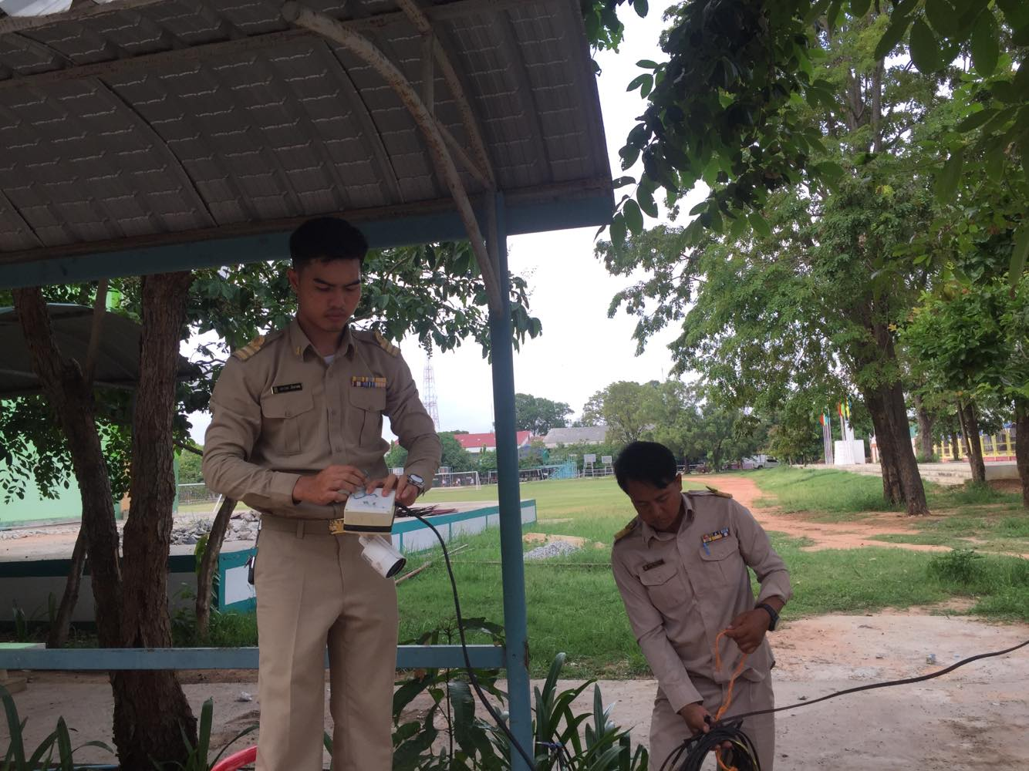

ภาพกิจกรรมการทำงานที่ได้รับมอบหมาย

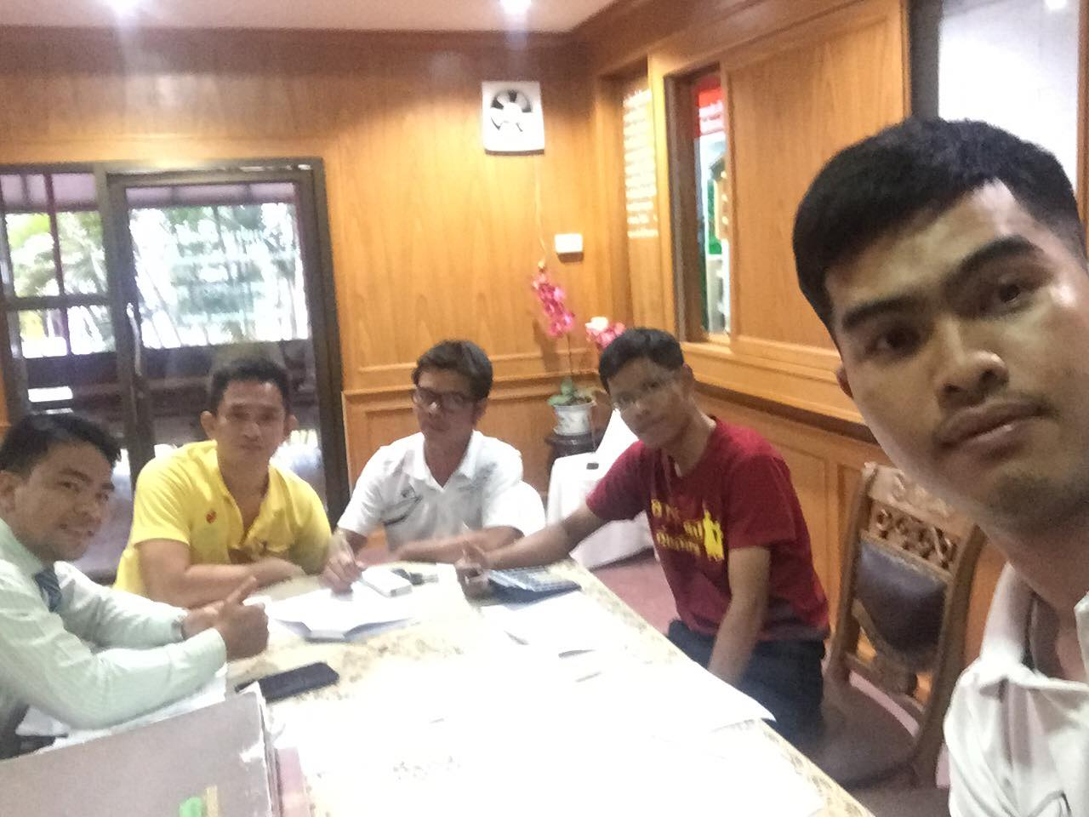

ภาพกิจกรรมการทำงานที่ได้รับมอบหมาย
ตัดต้นไม้ที่ล้มเนื่องจากเหตุวาตภัย

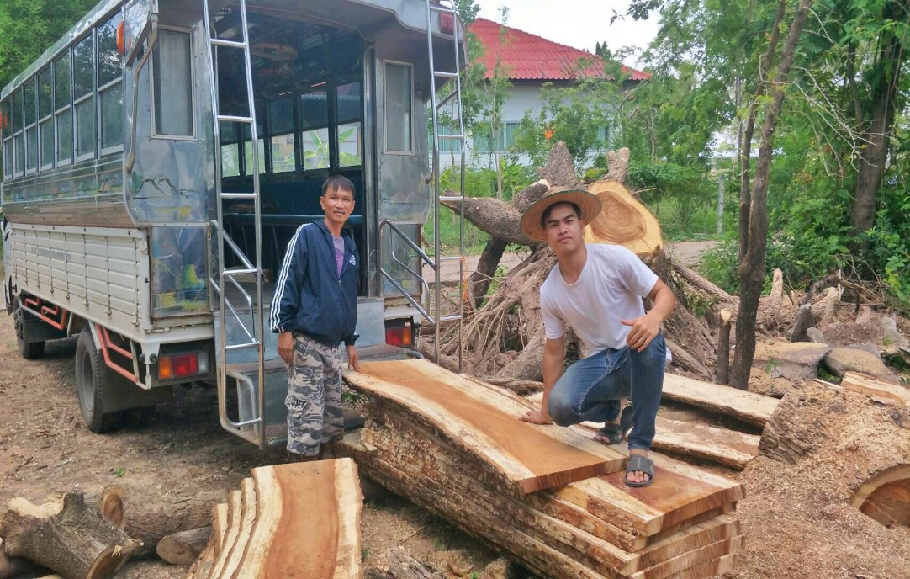

ภาพกิจกรรมการทำงานที่ได้รับมอบหมาย

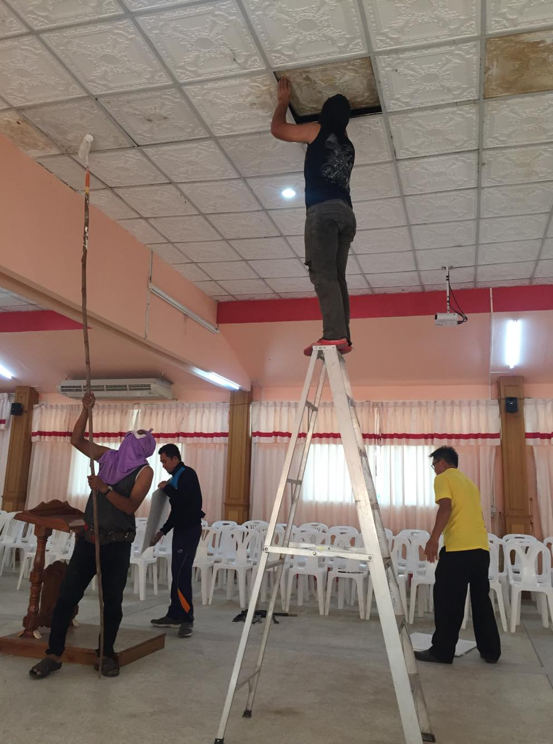

การเข้าร่วมกิจกรรมกีฬาน้องใหม่

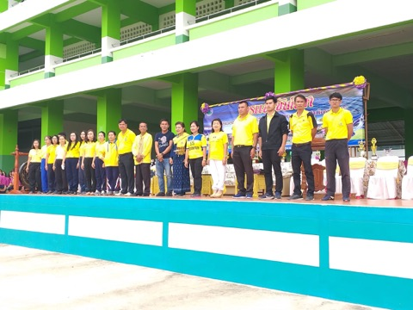

การเข้าร่วมกิจกรรมกีฬาน้องใหม่

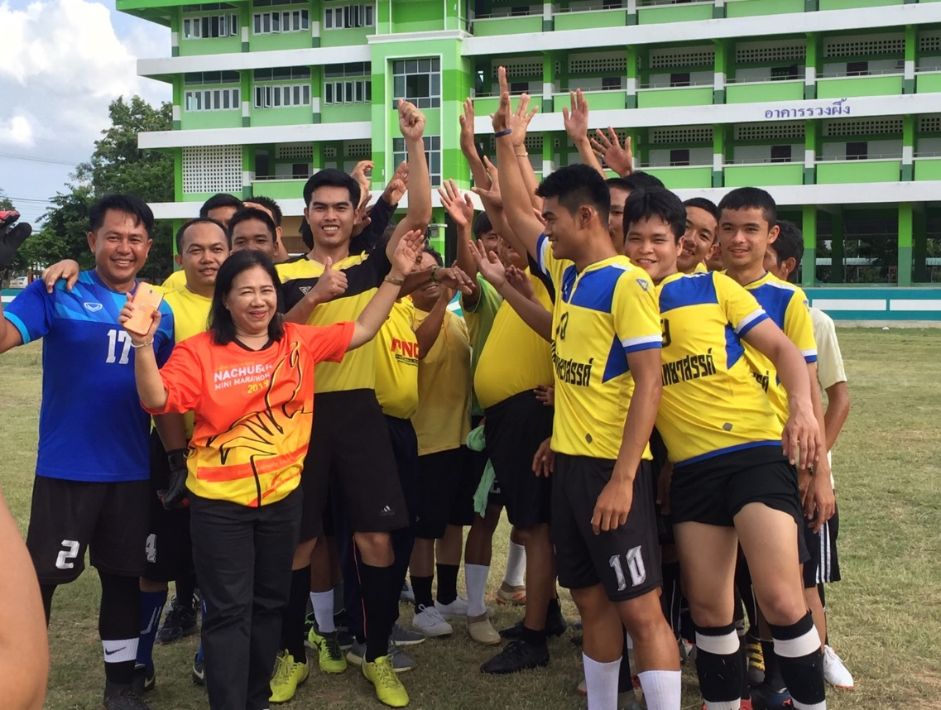

การเข้าร่วมกิจกรรมบริจาคโลหิต

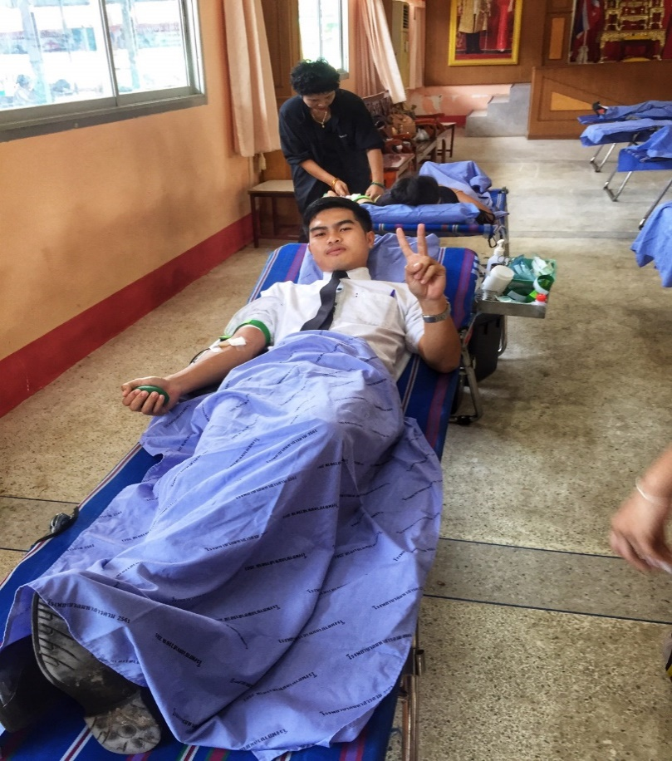

การเข้าร่วมกิจกรรมฝึกทบทวนผู้กำกับนักศึกษาวิชาทหาร
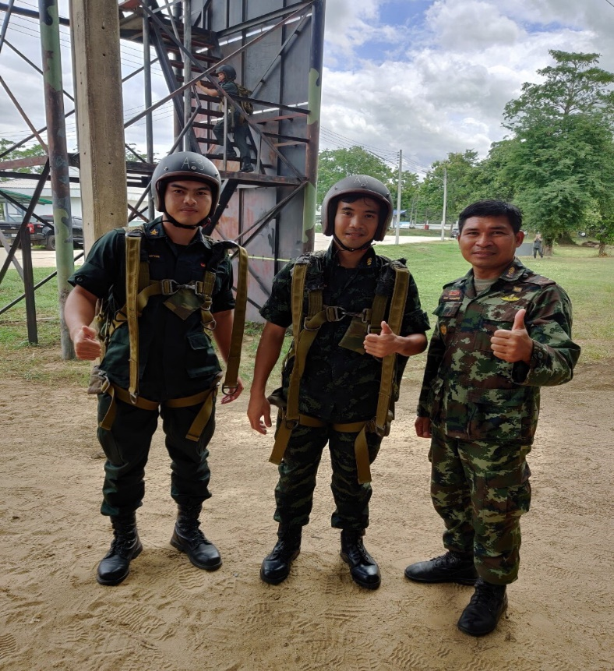

ครูผู้ฝึกสอนร่วมการแข่งขันศิลปหัตถกรรมนักเรียน ครั้งที่ 69

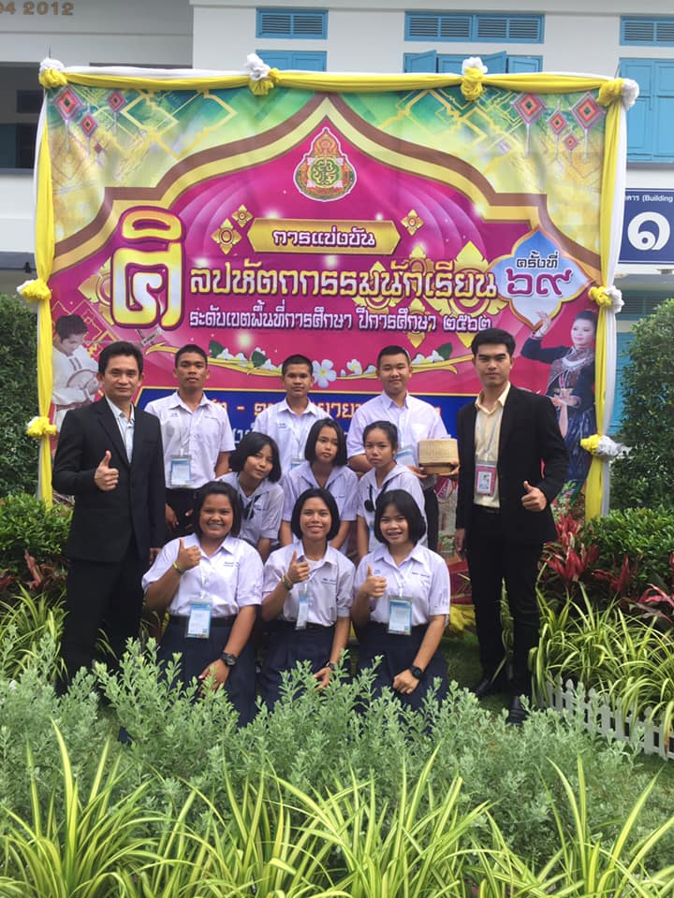

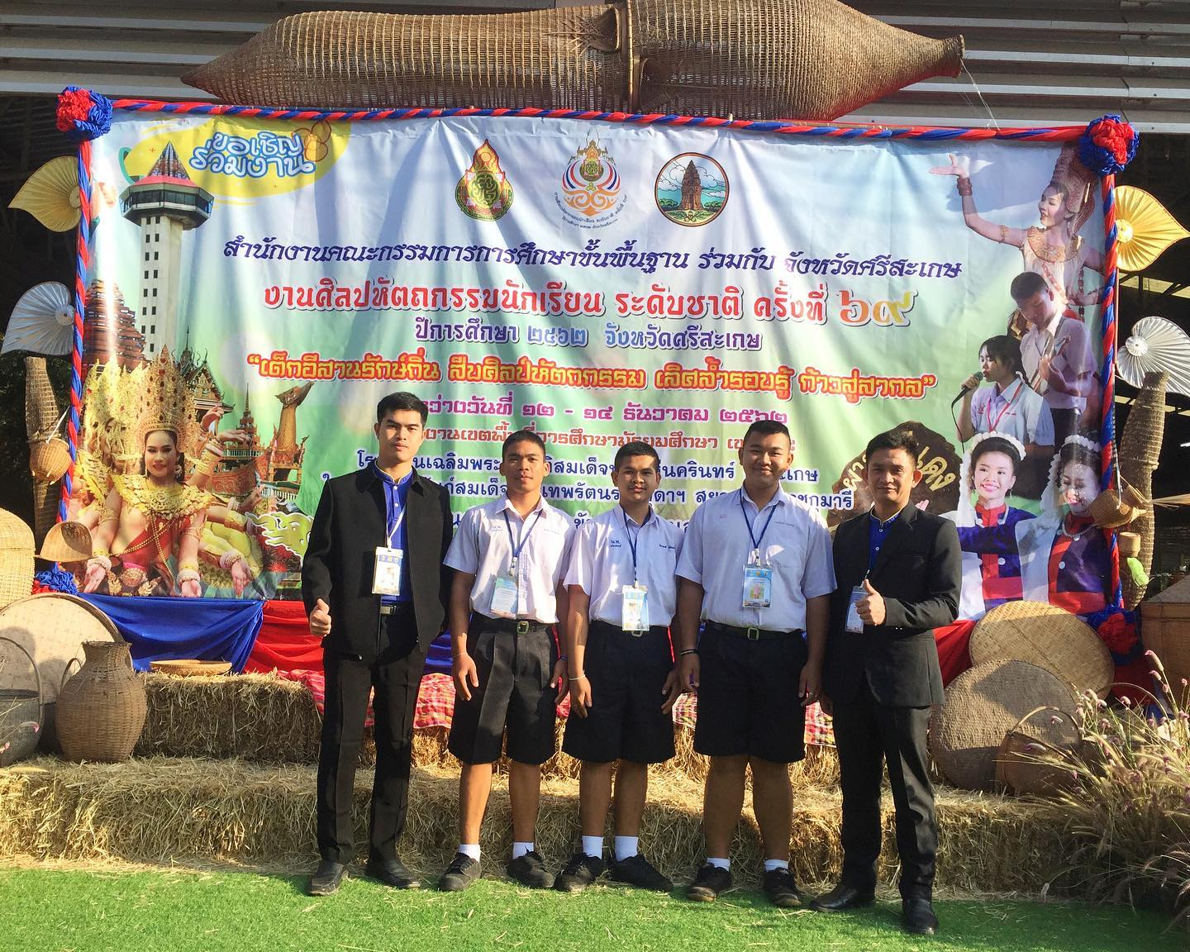

รับการประเมินสถานศึกษาภายนอก สมศ รอบ 4

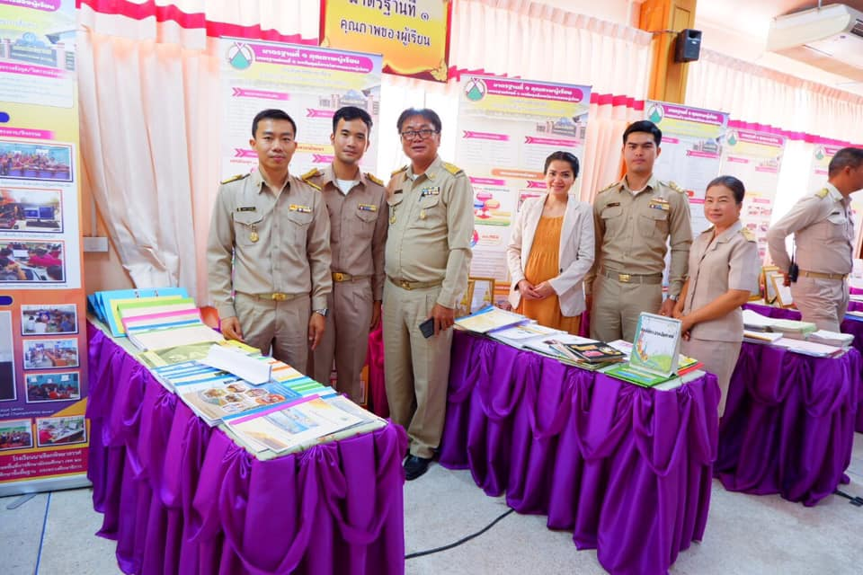

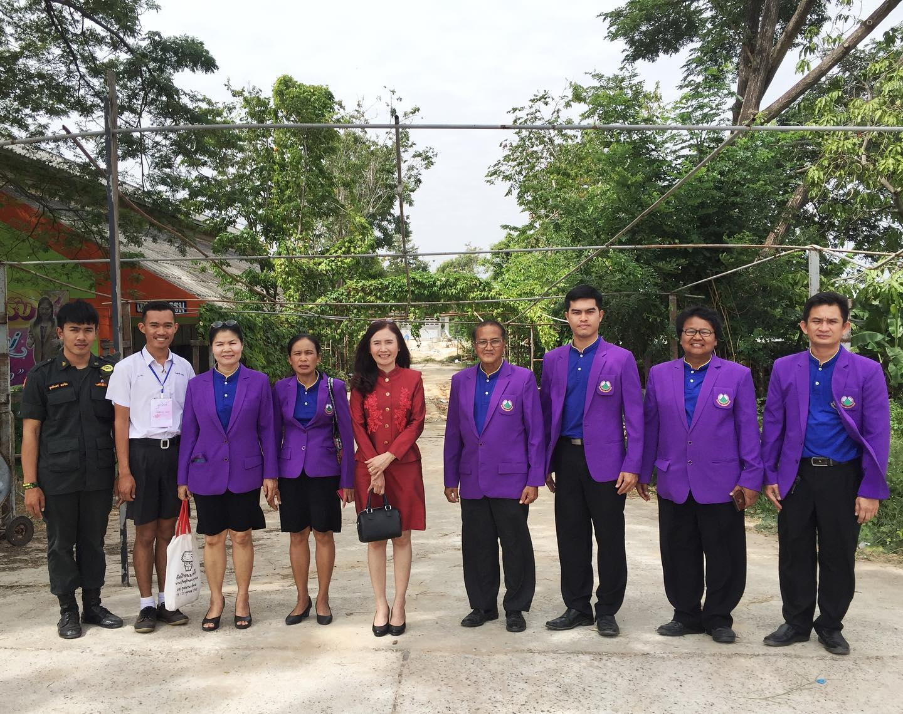

เข้าร่วมกิจกรรมวันครู ปี 2563

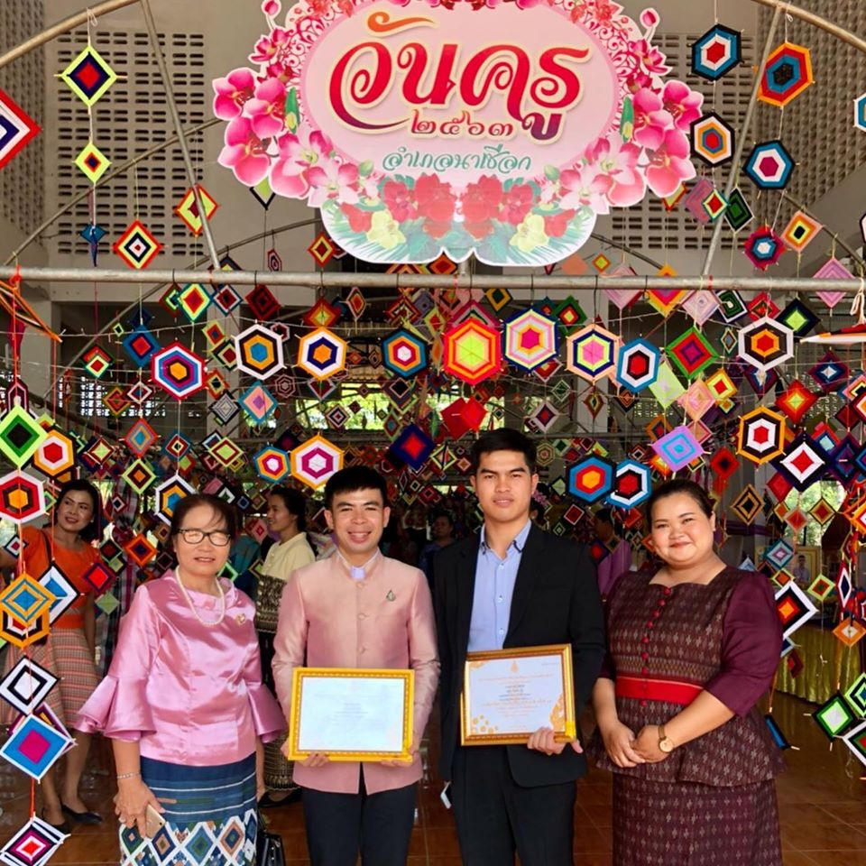

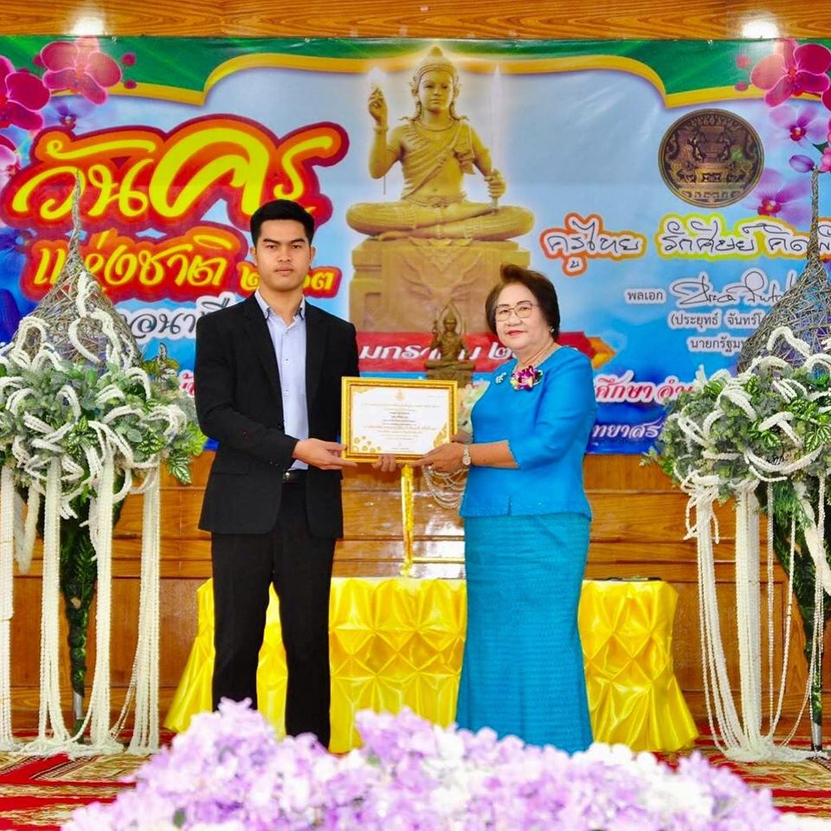

ภาคผนวก ก
เกียรติบัตร

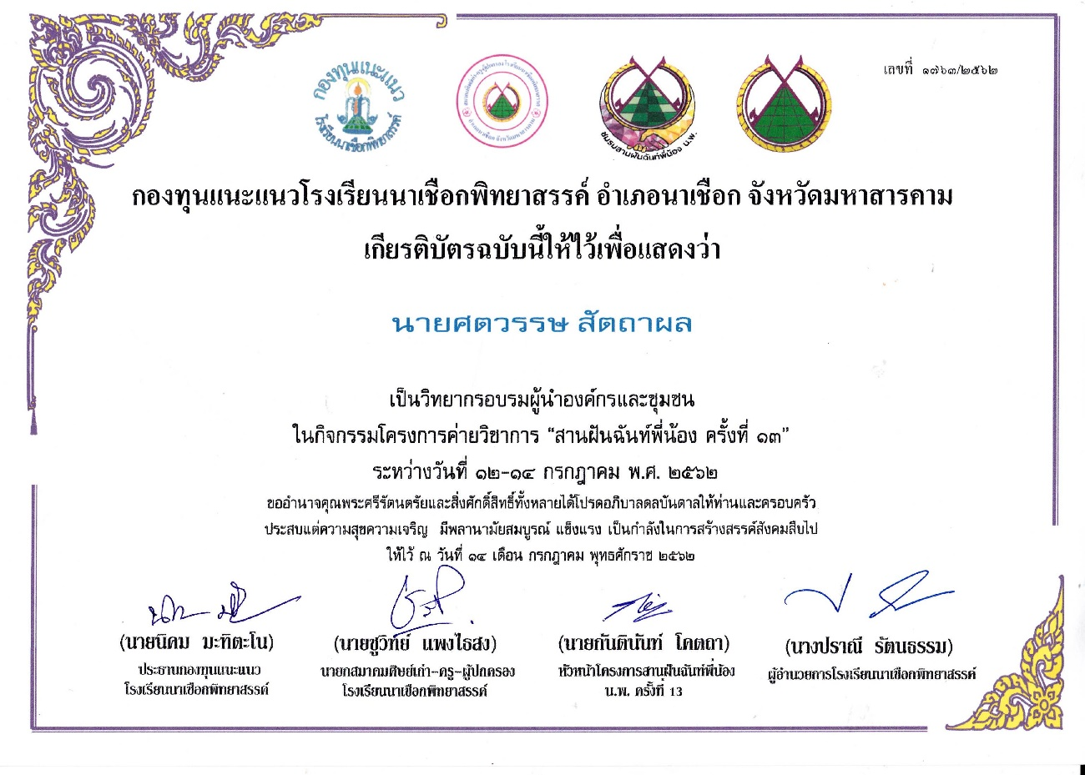

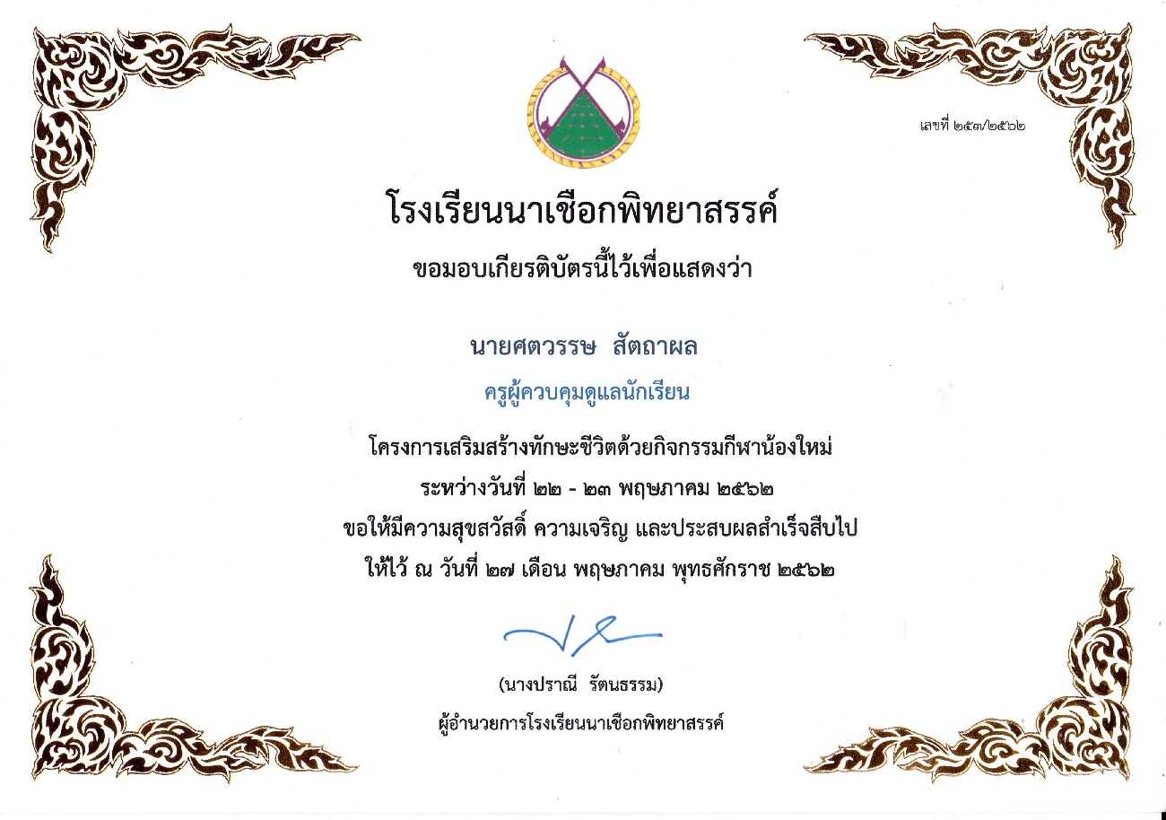

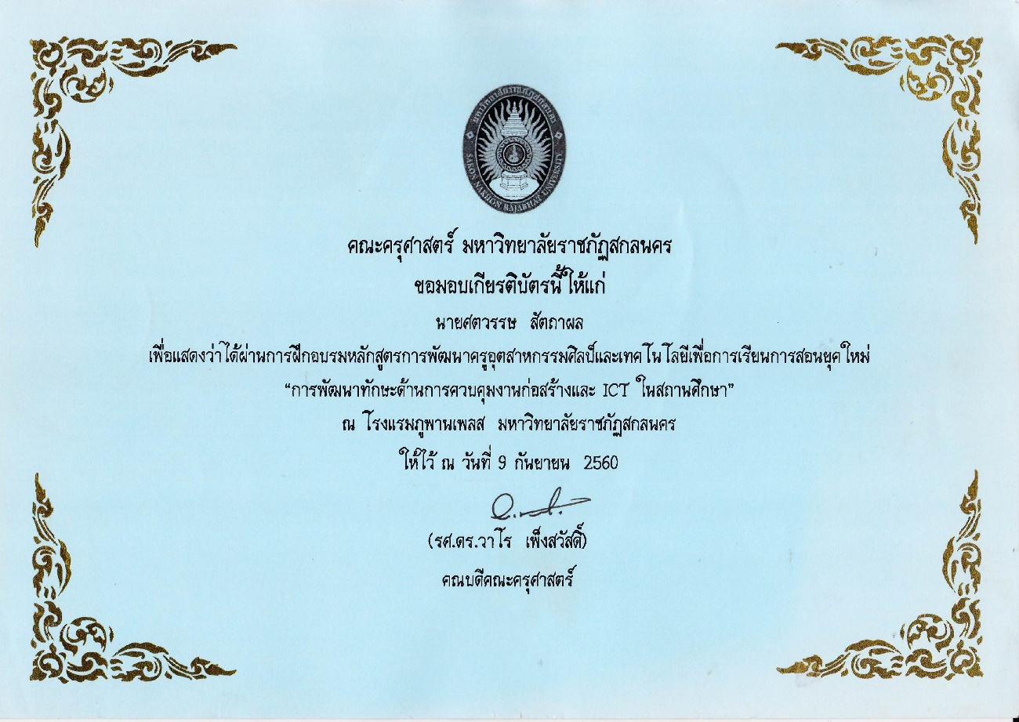

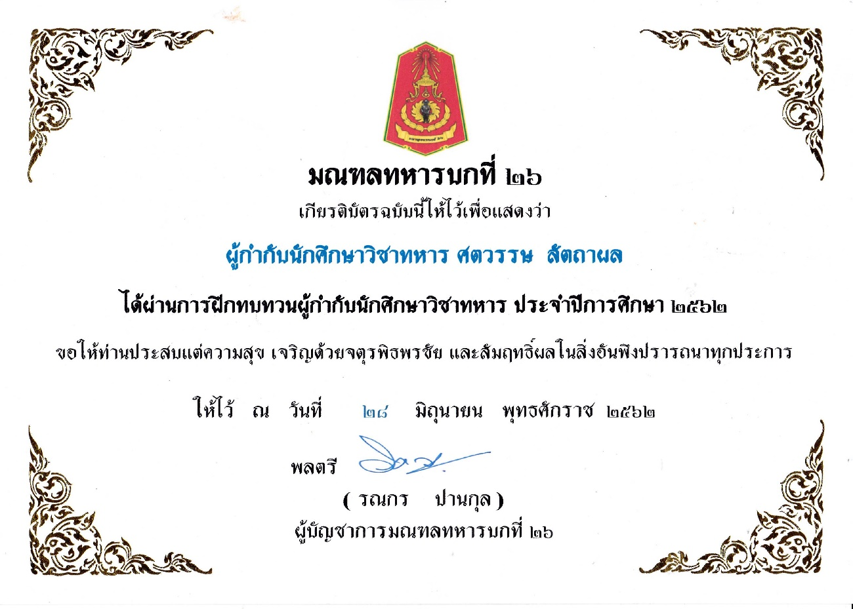

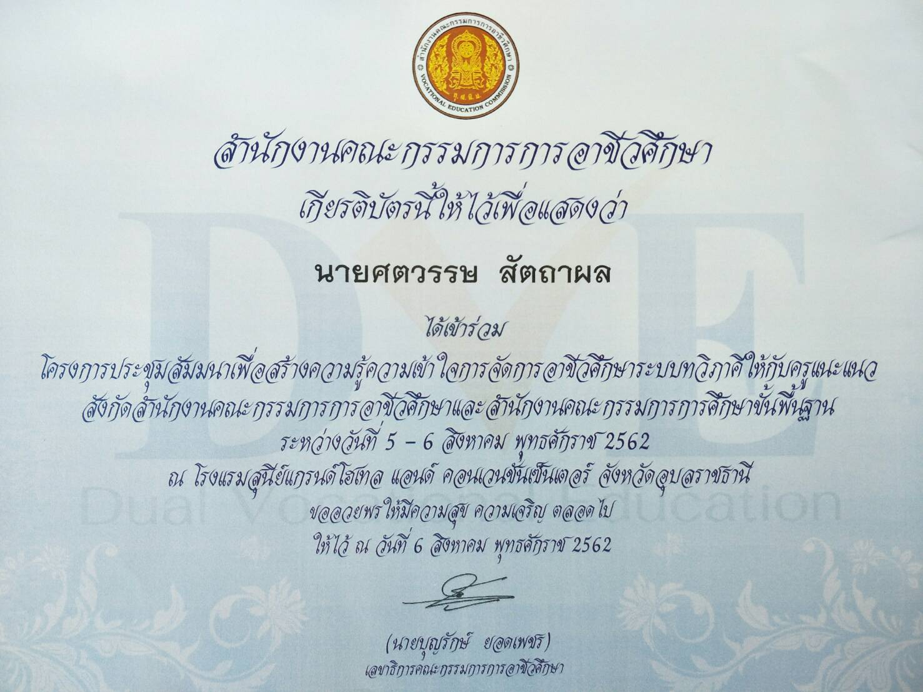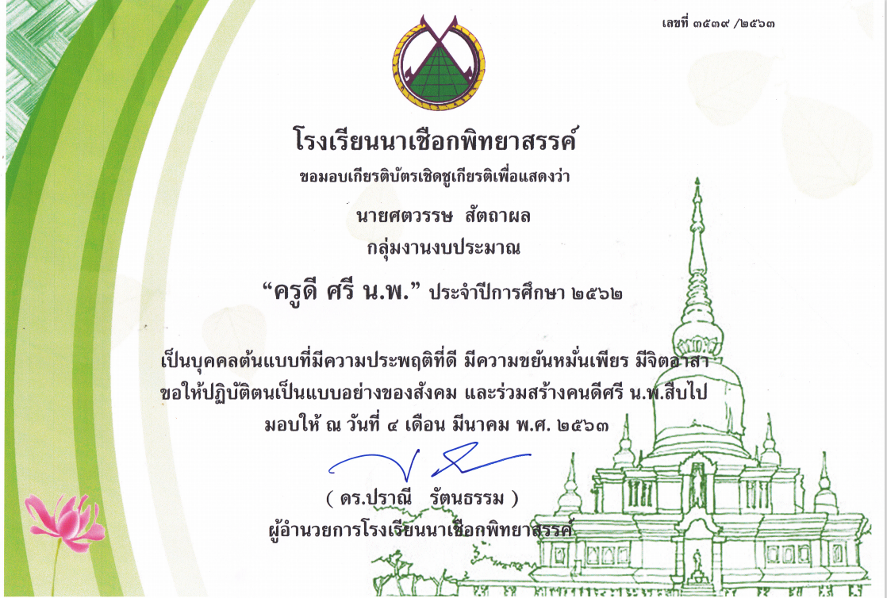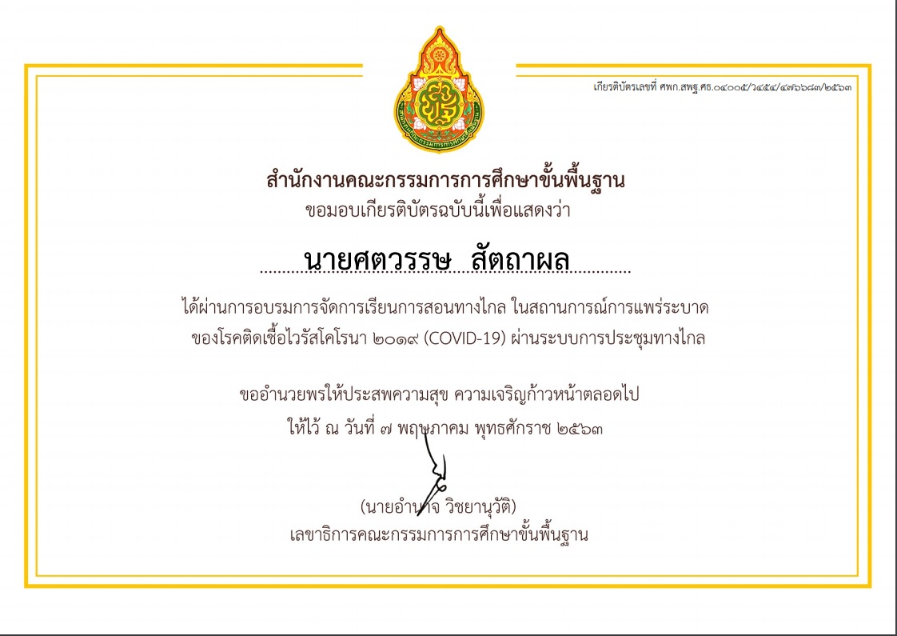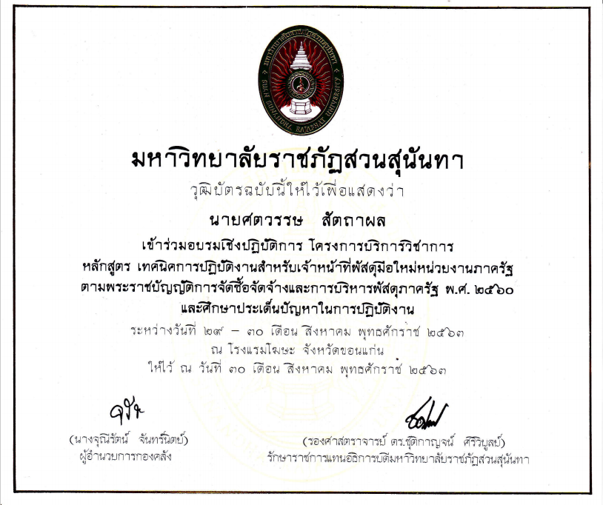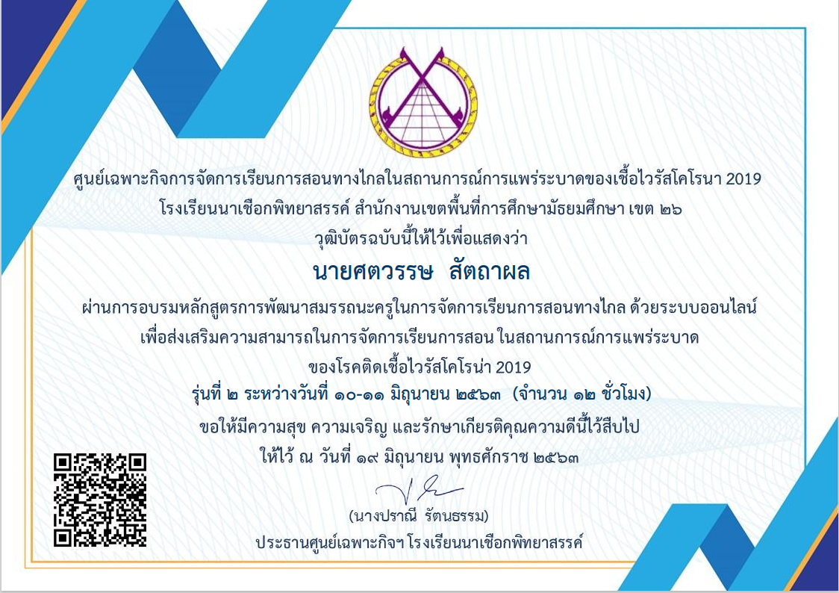

รายงานผลการปฏิบัติงาน
และผลการประเมินตนเองรายบุคคล
(Self Assessment Report: SAR)
ประจำปีการศึกษา ๒๕๖๓

ผู้รายงาน

นายศตวรรษ สัตถาผล
ตำแหน่ง ครูผู้ช่วย

โรงเรียนนาเชือกพิทยาสรรค์
สำนักงานเขตพื้นที่การศึกษามัธยมศึกษา เขต ๒๖
สำนักงานคณะกรรมการการศึกษาขั้นพื้นฐาน กระทรวงศึกษาธิการ

คำนำ

รายงานการประเมินตนเอง (Self Assessment Report : SAR) เป็นการประเมินการปฏิบัติหน้าที่ตามพระราชบัญญัติการศึกษาแห่งชาติ พุทธศักราช ๒๕๔๒ และฉบับปรับปรุง พุทธศักราช ๒๕๔๕ รวมทั้งมาตรฐานการศึกษาของโรงเรียน ข้าพเจ้าได้จัดทำขึ้นเพื่อรายงานผลการจัดการเรียน การสอนและการปฏิบัติหน้าที่ของข้าพเจ้าตามฝ่าย/กลุ่มงาน ตลอดจนกิจกรรมต่าง ๆ ที่ได้ส่งเสริมให้นักเรียนมีคุณลักษณะและคุณภาพตามระดับมาตรฐานคุณภาพการศึกษา โรงเรียนนาเชือกพิทยาสรรค์สำนักงานเขตพื้นที่การศึกษามัธยมศึกษา เขต ๒๖ ประจำปีการศึกษา ๒๕๖๒
รายงานนี้ โรงเรียนสามารถนำผลการดำเนินงานไปจัดทำการประเมินคุณภาพภายในและสรุปรายงานให้ผู้บังคับบัญชาตามลำดับสายงาน ตลอดจนเผยแพร่ให้กับผู้ปกครอง นักเรียน ชุมชนในสังคมได้ทราบผลการปฏิบัติงานของบุคลากร โรงเรียนนาเชือกพิทยาสรรค์ สำนักงานเขตพื้นที่การศึกษามัธยมศึกษา เขต ๒๖
ข้อมูลที่ได้จากการประเมินในการประเมินตนเอง (SAR) ในครั้งนี้ ข้าพเจ้าจะได้นำไปใช้เป็นแนวทางในการปรับปรุงเพื่อพัฒนาการปฏิบัติงานที่ได้รับมอบหมาย เพื่อส่งเสริมและพัฒนาศักยภาพของผู้เรียนให้สูงขึ้นในทุก ๆ ด้านต่อไป

ลงชื่อ

(นายศตวรรษ สัตถาผล)

ตำแหน่ง ครู

สารบัญ

เรื่อง หน้า

ตอนที่ ๑ ข้อมูลส่วนตัว

- ข้อมูลทั่วไป

- ข้อมูลการปฏิบัติหน้าที่

- การจัดกิจกรรมการเรียนการสอน

- ผลการปฏิบัติงาน

- ผลการประเมินการสอนของครูโดยนักเรียน

- การประเมินตนเองของครู

ตอนที่ ๒ ผลการดำเนินงานตามมาตรฐานการศึกษา

มาตรฐานที่ ๑ คุณภาพของผู้เรียน

มาตรฐานที่ ๒ กระบวนการบริหารและการจัดการ

มาตรฐานที่ ๓ กระบวนการจัดการเรียนการสอนที่เน้นผู้เรียนเป็นสำคัญ

ภาคผนวก

